
Guide du débutant

Chapitre 8
Débuter avec Base
Base de données relationnelle avec LibreOffice
Droits d’auteur
Ce document est diffusé sous Copyright © 2010–2018 par l’équipe de documentation de LibreOffice. Les contributeurs sont cités ci-après. Vous pouvez distribuer ou copier ce document en respectant les termes de la licence publique générale GNU (https://www.gnu.org/licenses/gpl.html), version 3 ou ultérieure, ou de la licence Creative Commons Attribution (https://creativecommons.org/licenses/by/4.0/), version 4.0 ou ultérieure.
Toutes les marques mentionnées dans ce guide appartiennent à leurs propriétaires légitimes.
Contributeurs
Ce document est adapté et mis à jour à partir de Getting Started with OpenOffice.org 3.3. Ont contribué
À cette édition
Dave Barton | Drew Jensen | Dan Lewis
Aux précédentes éditions
Dan Lewis | Jean Hollis Weber | Hazel Russman
Ron Faile Jr. | Olivier Hallot | Magnus Adielsson
JiHui Choi | Iain Roberts
Traduction
De cette édition
Traducteur : | Jean-Luc Vandemeulebroucke
Relecteur : | Philippe Clément
Des éditions précédentes
Traducteur : | Jean-Michel COSTE | Laurent BALLAND-POIRIER
Relecteur : | Regis Fraisse | Richard Grenon | Laurent Balland-Poirier
Retours
Veuillez envoyer vos commentaires ou suggestions à propos de ce document à : doc@fr.libreoffice.org
- Remarque
Tout ce que vous envoyez à une liste de diffusion, y compris votre adresse e-mail ou toute autre information personnelle contenue dans le message, est archivé publiquement et ne peut être effacé.
Date de publication et version du logiciel
Publié le 22 mars 2019. Basé sur LibreOffice 6.0.
Note pour les utilisateurs Mac
Certains raccourcis claviers sont différents sous Mac de ceux utilisés sous Windows et Linux. Le tableau ci-dessous donne quelques correspondances pour les instructions de ce guide. Pour une liste plus détaillée, référez-vous à l’aide du logiciel.
Windows ou Linux | Équivalent Mac | Effet
Sélection du menu Outils > Options | LibreOffice > Préférences | Accès aux options de configuration
Clic droit | Control+clic ou clic droit selon la configuration de l’ordinateur | Ouvre un menu contextuel
Ctrl (Control) | ⌘ (Command) | Utilisé avec d’autres touches
F5 | Shift+⌘+F5 | Ouvre le Navigateur
F11 | ⌘+T | Ouvre la fenêtre Styles et Formatage

Table des matières
Introduction 1
Élaboration d’une base de données 2
Création d’une nouvelle base de données 3
Création des tables de la base de données 6
Utilisation de l’Assistant pour créer une table 6
Création d’une table en copiant une table existante 11
Création de tables en mode Ébauche 11
Définition des relations 15
Création d’un formulaire de base de données 18
Utilisation de l’Assistant pour créer un formulaire 19
Modification d’un formulaire 23
Création de formulaires et sous-formulaires en mode Ébauche 34
Saisie de données dans un formulaire 35
Remplir rapidement une table avec les données d’une feuille de calcul 36
Création de requêtes 38
Utilisation de l’Assistant pour créer une requête 38
Créer une requête en mode Ébauche 41
Création de rapports 47
Création d’un rapport : Exemple 47
Assistant Rapport ou Mode Ébauche 48
Rapport sur la table Vacances 48
Report Builder (mode Ébauche) : une autre façon de créer des rapports 51
Accès à d’autres sources de données 51
Accès à un classeur comme source de données 52
Enregistrement de bases de données *.odb 52
Utilisation des sources de données dans LibreOffice 53
Affichage des sources de données 53
Modification des sources de données 53
Afficher les données d’une table 53
Lancement de Base pour travailler sur des sources de données 54
Utilisation de sources de données dans Writer et Calc 54
Documents Writer 54
Insérer des champs 54
Insérer une partie de table 56
Feuilles de calcul dans Calc 57

Introduction
Une source de données ou une base de données est une collection d’éléments d’information accessibles ou gérés par LibreOffice. Par exemple, une liste de noms et d’adresses est une source de données qui pourrait être utilisée pour produire une lettre de fusion (publipostage). Une liste de stock de magasin peut être une source de données gérée via LibreOffice.
Ce chapitre traite de la création d’une base de données, montrant ce qui est contenu dans une base de données et la façon dont les différentes parties sont utilisées par LibreOffice.
- Remarque
LibreOffice utilise les termes « source de données » et « base de données » pour désigner la même chose, qui pourrait être une base de données telle que MySQL ou dBase ou une feuille de calcul ou un document texte contenant des données.
Une base de données se compose d’un certain nombre de champs qui contiennent les données individuelles.
Chaque table de la base de données est un groupe de champs. Lors de la création d’une table, vous déterminez également les caractéristiques de chaque champ.
Les formulaires sont destinés à l’entrée de données dans les champs d’une ou plusieurs tables qui ont été associées au formulaire. Ils peuvent également être utilisés pour visualiser des champs à partir d’une ou plusieurs tables associées au formulaire.
Une requête crée une nouvelle table à partir des tables existantes en fonction de la façon dont vous créez la requête.
Un rapport organise les informations des champs d’une requête dans un document en fonction de vos besoins.
- Remarque
LibreOffice Base utilise le moteur de base de données HSQL. Tous les fichiers créés par ce moteur, y compris les formulaires de base de données, sont conservés dans un fichier compressé.
- Mise en garde
Pour utiliser Base, vous devez utiliser un Environnement d’Exécution Java (Java Runtime Environment : JRE). Ouvrez la page LibreOffice – Avancé de la boîte de dialogue Options (Outils > Options) pour sélectionner un JRE parmi ceux installés sur votre ordinateur. Soyez vigilant à sélectionner un JRE de même architecture (32 ou 64 bits) que votre version de LibreOffice.
Si un JRE n’est pas déjà installé, vous devrez en télécharger un et l’installer. Pour Windows, vous devez obtenir Java à partir de www.java.com. Pour Linux, vous pouvez le télécharger du même site web, ou utiliser openjdk-7-jre, disponible sur les dépôts de votre version de Linux. Les utilisateurs macOS peuvent installer un JRE depuis Apple Inc.
Base crée des bases de données relationnelles. Cela rend assez facile la création de bases de données dans lesquelles les champs ont des relations les uns avec les autres.
Par exemple, nous allons considérer une base de données pour une bibliothèque. Il contiendra un champ pour les noms des auteurs et un autre champ pour les noms des livres. Il existe une relation évidente entre les auteurs et les livres qu’ils ont écrits. La bibliothèque peut contenir plus d’un livre du même auteur. C’est ce qu’on appelle une relation un-à-plusieurs : un auteur et plus d’un livre. La plupart, sinon toutes, les relations dans une telle base de données sont des relations un-à-plusieurs.
Considérons une base de données sur les employés de la même bibliothèque. L’un des champs contient les noms des employés tandis que d’autres contiennent les numéros de sécurité sociale, et d’autres données personnelles. La relation entre les noms et les numéros de sécurité sociale est un à un : un seul numéro de sécurité sociale pour chaque nom.
Si vous connaissez des ensembles mathématiques, une base de données relationnelle peut facilement être expliquée en termes d’ensembles : éléments, sous-ensembles, unions et intersections. Les champs d’une base de données sont les éléments. Les tables sont des sous-ensembles. Les relations sont définies en termes d’unions et d’intersections des sous-ensembles (tables).
Pour expliquer comment fonctionne une base de données et comment l’utiliser, nous créerons une base pour les dépenses d’automobile.

Élaboration d’une base de données
La première étape dans la création d’une base de données est de vous poser de nombreuses questions. Écrivez-les et laissez un peu d’espace entre les questions pour noter les réponses plus tard. Au moins certaines d’entre elles devraient sembler évidentes après que vous aurez pris le temps de réfléchir.
Vous devrez peut-être passer par ce processus plusieurs fois avant que tout devienne clair dans votre esprit et sur le papier. L’utilisation d’un document texte pour ces questions et réponses facilite le déplacement des questions, l’ajout de questions supplémentaires ou la modification des réponses.
Voici quelques-unes des questions et réponses que j’ai développées avant de créer une base de données pour les dépenses d’automobile. J’avais une idée de ce que je voulais avant de commencer, mais en commençant à poser des questions et à lister des réponses, j’ai découvert que j’avais besoin de tables et de champs supplémentaires.
Quelles seront les catégories ? Mes dépenses se répartissent en trois grands domaines : carburant, entretien et vacances. Le coût annuel de l’assurance de la voiture et le contrôle technique ne correspondent à aucun de ces critères. Ils seront dans une table à part.
Quels sont les champs qui correspondent à la catégorie carburant ? La date d’achat, la lecture du compteur kilométrique, le coût du carburant, la quantité de carburant, et la méthode de paiement. Il n’est pas nécessaire d’inclure la consommation de carburant, car elle peut être calculée à l’aide d’une requête.
Quels sont les champs qui correspondent à la catégorie entretien ? La date de révision, la lecture du compteur kilométrique, le type de service, le coût du service et le prochain contrôle programmé de ce type (par exemple, pour les changements d’huile, indiquez le prochain changement d’huile). Mais ce serait bien s’il y avait un moyen d’écrire des notes. Un champ pour les notes a donc été ajouté à la liste.
Quels sont les champs qui entrent dans la catégorie vacances ? La date, la lecture du compteur kilométrique, le carburant (y compris tous les champs de la table carburant), la nourriture, (incluant les repas et les collations), l’hôtel, les taxes et divers. Comme ces achats sont réalisés soit par une des deux cartes bancaires soit avec du liquide, j’ai besoin d’un champ précisant quel type de paiement a été utilisé pour chaque achat.
Quels sont les champs qui entrent dans la catégorie nourriture ? Le petit-déjeuner, le déjeuner, le souper et les collations semblent convenir. Est-ce que je liste toutes les collations individuellement ou note le coût total pour des collations pour la journée ? J’ai choisi de scinder les collations en deux champs : le nombre de collations et le coût total des collations. J’ai aussi besoin d’un type de paiement pour chacun d’entre eux : le petit-déjeuner, le déjeuner, le souper et le coût total des collations.
Quels sont les champs qui sont communs à plus d’une catégorie ? La date apparaît dans toutes les zones comme la lecture du compteur kilométrique et le type de paiement.
Comment vais-je utiliser ces informations sur ces trois champs ? En vacances, je veux que les dépenses pour chaque jour soient inscrites ensemble. Les champs de date suggèrent une relation entre la table de vacances et les dates dans chacune de ces tables : carburant et nourriture. Cela signifie que les champs de date dans ces tables seront liés pendant que nous créerons la base de données.
Le type de paiement comprend deux cartes bancaires et le liquide. Nous allons donc créer une table avec un champ pour le type de paiement et l’utiliser dans des listes dans les formulaires.
- Conseil
Bien que nous ayons énuméré les champs que nous allons créer dans les tables de la base de données, un champ supplémentaire peut être nécessaire dans une table : le champ de la clé primaire, un identifiant unique pour chaque enregistrement. Dans certaines tables, un champ approprié pour la clé primaire a déjà été répertorié. Dans d’autres tables comme le type de paiement, un champ supplémentaire pour la clé primaire doit être créé.

Création d’une nouvelle base de données
Pour créer une nouvelle base de données, sélectionnez Base de données dans l’écran d’accueil, ou bien sélectionnez Fichier> Nouveau> Base de données dans la barre de menu ou cliquez sur la flèche à côté de l’icône Nouveau dans la barre d’outils Standard et sélectionnez Base de données dans le menu déroulant. Les trois méthodes ouvrent l’Assistant Base de données.
Sur la première page de l’Assistant Base de données, sélectionnez Créer une nouvelle base de données. Vous pouvez choisir le format de la base intégrée : HSQLBD est le format compatible toutes versions de LibreOffice, Firebird est le nouveau format. Puis cliquez sur Suivant>.
La deuxième page présente deux questions. Assurez-vous que le choix de la première question est Oui, je souhaite que la base de données soit référencée et le choix pour la deuxième question est Ouvrir la base de données pour l’édition. Cliquez sur Terminer.
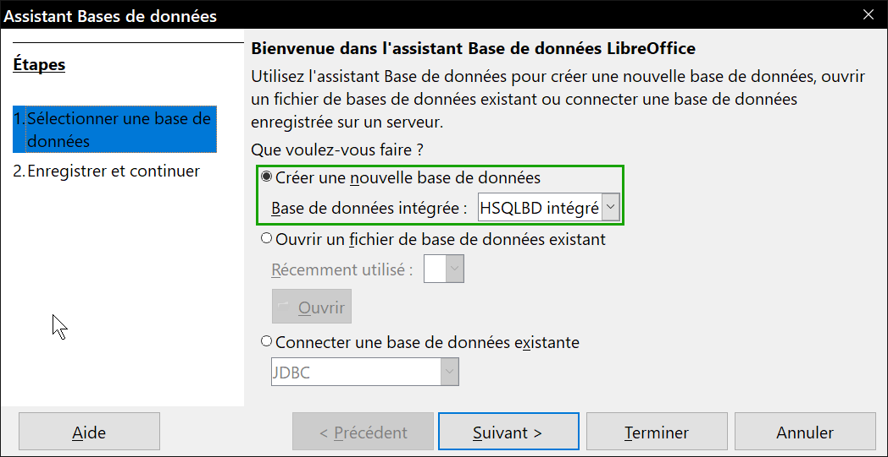
Figure 1: Création de la Base
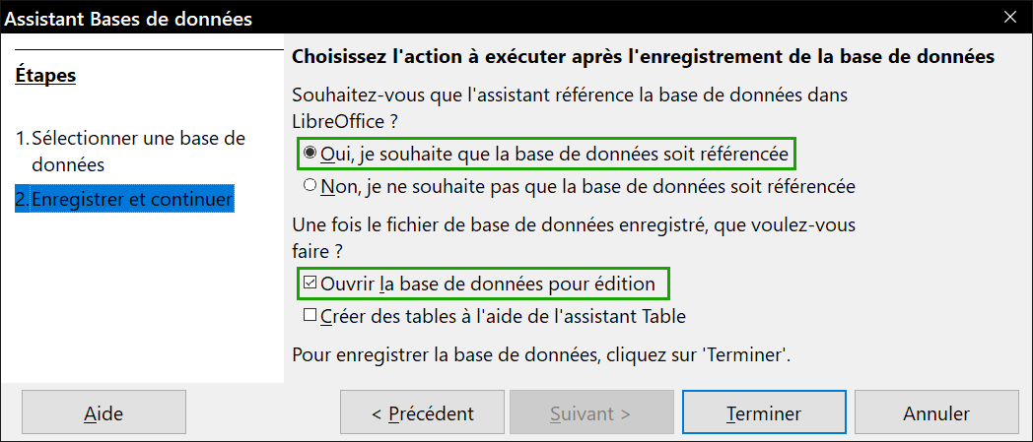
Figure 2: Enregistrer la base
- Remarque
Dans Writer et Calc, la combinaison de touches Ctrl+Maj+F4 ouvre et ferme la fenêtre Source de données contenant la liste des bases de données enregistrées. Si une base de données n’est pas enregistrée, cette fenêtre ne la contiendra pas, vous ne pourrez donc pas y accéder dans Writer ou Calc.
Enregistrez la nouvelle base de données sous le nom Automobile. Cela ouvre la fenêtre Automobile – LibreOffice Base. La figure 3 montre une partie de cette fenêtre.
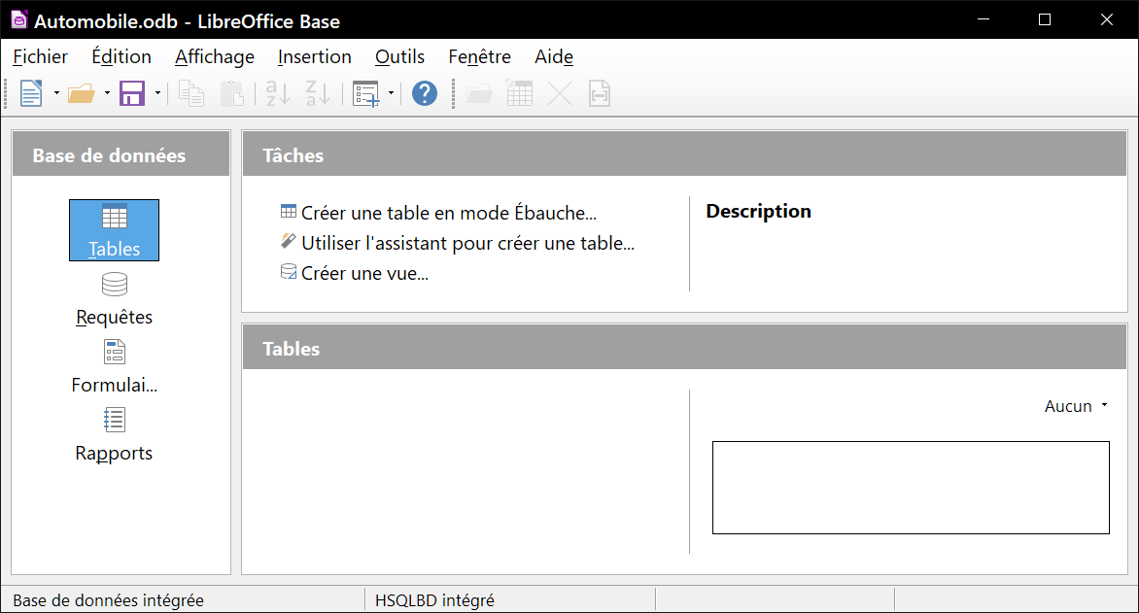
Figure 3: Création des tables de la base
- Information
Chaque fois que la base de données Automobile est ouverte, la fenêtre Automobile.odb – LibreOffice Base s’ouvre. Des modifications peuvent ensuite être apportées à la base de données. Le titre de cette fenêtre est toujours <nom de la base de données> – LibreOffice Base.
- Attention
Lorsque vous créez une base de données, vous devez enregistrer votre travail régulièrement. Cela signifie plus que d’enregistrer ce que vous venez de créer. Vous devez également enregistrer la base de données entière.
Par exemple, lorsque vous créez votre première table, vous devez l’enregistrer avant de pouvoir la fermer. Elle fait partie de la base de données en mémoire, mais c’est seulement quand vous enregistrez le fichier de base de données que la table est écrite sur le disque.
- Remarque
Les fichiers de base de données au format Open Document stockés avec l’extension *.odb. Ce format de fichier est en fait un conteneur de tous les éléments de la base de données, y compris les formulaires, les rapports, les tables et les données elles-mêmes. Le même format peut également stocker une connexion à un serveur de base de données externe au lieu des données locales, par exemple, pour accéder à un serveur de base de données MySQL ou PostgresSQL dans votre réseau.

Création des tables de la base de données
Dans une base de données, une table stocke des informations dans un groupe d’objets que nous appelons champs. Par exemple, une table peut contenir un carnet d’adresses, une liste de stock, un annuaire téléphonique ou une liste de prix. Une base de données doit avoir au moins une table et peut en contenir plusieurs.
Chaque champ d’une table contient des informations d’un seul type. Par exemple, le champ Téléphone d’un carnet d’adresses ne contient que des numéros de téléphone. De même, une table de liste de prix pourrait contenir deux champs : Nom et Prix. Le champ Nom contient les noms des éléments ; le champ Prix contient le montant de chaque article.
Pour travailler avec des tables, cliquez sur l’icône Tables dans la liste Base de données ou appuyez sur Alt + T. Les trois tâches que vous pouvez effectuer sur une table se trouvent dans la liste Tâches (voir figure 3).

Utilisation de l’Assistant pour créer une table
Les assistants sont conçus pour faire le travail de base. Parfois ce n’est pas suffisant pour ce que nous voulons ; dans ces cas, nous pouvons utiliser un assistant comme point de départ et ensuite construire sur ce qu’il a produit.
L’Assistant Table dans Base suggère deux catégories de tables : professionnel et personnel. Chaque catégorie contient des exemples de tables parmi lesquelles choisir. Chaque table contient une liste de champs disponibles. Nous pouvons supprimer certains de ces champs et ajouter d’autres champs.
Un champ dans une table est un élément d’information. Par exemple, une table de liste de prix peut comporter un champ pour le nom de l’élément, un pour la description et un troisième pour le prix.
Étant donné qu’aucun des champs dont nous avons besoin pour notre base de données Automobile ne figure dans aucune des tables d’exemple, nous créerons une table simple à l’aide de l’assistant qui n’a rien à voir avec notre base de données. Cette section est simplement un exercice pour expliquer comment fonctionne l’Assistant.
L’Assistant permet aux champs de la table de provenir de plus d’une des tables suggérées. Nous allons créer une table avec des champs à partir de trois tables suggérées différentes dans l’Assistant.
- Attention
Chaque table nécessite un champ de clé primaire (ce que signifie ce champ sera expliqué plus tard). Nous utiliserons ce champ pour numéroter nos entrées et nous voulons que ce nombre augmente automatiquement lorsque nous ajoutons chaque entrée.
Cliquez sur Utiliser l’assistant pour créer une table. Cela ouvre l’Assistant Table (Figure 4).
- Sélectionner les champs
Nous utiliserons la table exemple de Collection-CD dans la catégorie Personnel, et Employés dans la catégorie Professionnel pour sélectionner les champs dont nous avons besoin.
- Catégorie : Sélectionnez Personnel. La liste déroulante des exemples de table change pour une liste d’échantillons de tables personnelles.
- Exemples de table : Sélectionnez Collection-CD. La zone Champs disponibles devient une liste des champs disponibles pour cette table.
- Champs sélectionnés : Avec le bouton >, déplacez les champs suivants de la fenêtre Champs disponibles vers la fenêtre Champs sélectionnés dans cet ordre : IDcollection, TitreAlbum, Artiste, DateAchat, Format, Notes et NombreDePistes.
- Pour sélectionner des champs d’un autre exemple de table : cliquez sur la catégorie Professionnel. Sélectionnez Employés dans la liste déroulante des exemples de table. Utilisez le bouton > pour déplacer le champ Photo de la fenêtre Champs disponibles vers la fenêtre Champs sélectionnés. Il se place en bas de la liste, juste en dessous du champ NombreDePistes.
- Si vous commettez une erreur dans la sélection des champs, cliquez sur le nom du champ dans la liste Champs sélectionnés et utilisez le bouton < pour le déplacer de la liste Champs sélectionnés vers la liste Champs disponibles.
- Si vous commettez une erreur dans l’ordre des champs sélectionnés, cliquez sur le nom du champ dans l’ordre incorrect et utilisez la flèche vers le haut ou le bas du côté droit de la liste Champs sélectionnés pour déplacer le nom du champ vers la position correcte.
- Cliquez sur Suivant.
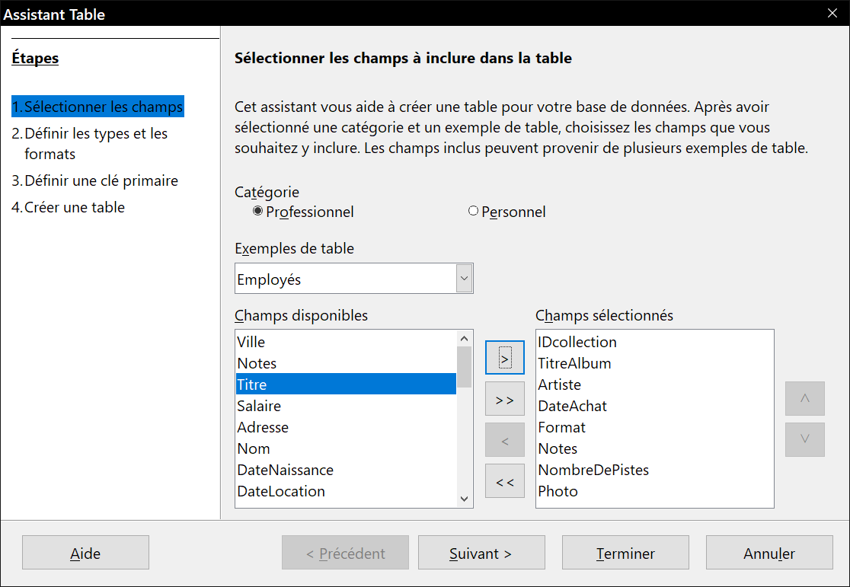
Figure 4: Sélectionner les champs de la table
- Définir les types de champs et les formats
Dans cette étape, vous attribuez aux champs leurs propriétés. Lorsque vous cliquez sur un champ, les informations sur la droite changent. (Voir la figure 5.) Vous pouvez alors apporter des modifications pour répondre à vos besoins. Cliquez sur chaque champ, un à la fois, et effectuez les modifications répertoriées ci-dessous.
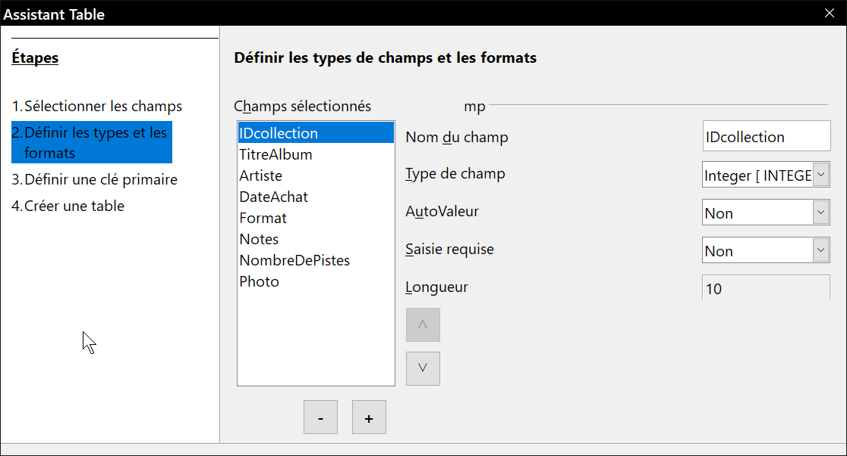
Figure 5: Modification du type de champ
- Remarque
Si l’un de ces champs nécessite une saisie obligatoire, sélectionnez Oui dans le champ Saisie requise. Un champ vierge ne sera alors pas autorisé. En général, il suffit de choisir Oui pour Saisie requise si quelque chose doit toujours être placé dans ce champ. Par défaut, Saisie requise est définie sur Non.
- IDcollection : Changer AutoValeur de Non à Oui. (Exemple d’entrée obligatoire)
- TitreAlbum :
  - Saisie requise : Laissez Saisie requise à Non, à moins que toute votre musique soit dans des albums ;
  - Longueur : Sauf si vous avez un titre d’album qui dépasse 100 caractères en comptant les espaces, ne modifiez pas la longueur.
- Artiste : Utilisez le paramètre par défaut. Puisque la musique a toujours des artistes, définissez Saisie requise sur Oui.
- DateAchat : Type de champ : date par défaut. Saisie requise doit être sur Non (vous ne connaissez peut-être pas la date).
- Remarque
Dans Base, la longueur maximale de chaque champ doit être spécifiée lors de la création. Il n’est pas facile de changer cela plus tard, donc en cas de doute, spécifiez une plus grande longueur.
Base utilise VARCHAR comme format de champ pour les champs de texte. Ce format n’utilise que le nombre réel de caractères dans un champ jusqu’à la limite définie, de sorte qu’un champ contenant 20 caractères occupera seulement 20 caractères même si la limite est définie à 100. Deux titres d’album contenant respectivement 25 et 32 caractères utiliseront l’espace pour 25 et 32 caractères et non pas 100 caractères.
- Format : modifiez uniquement le paramètre Saisie requise : de Non à Oui.
- Notes : Aucune modification n’est requise.
- NombreDePistes : Changez le Type de champ en Small integer [SMALLINT]. Votre nombre autorisé de pistes sera de 32 768 pistes ce qui devrait être largement suffisant.
- Photo : Utilisez les paramètres par défaut.
Lorsque vous avez terminé, cliquez sur Suivant>.
- Remarque
Chaque champ a un type de champ, qui doit être spécifié. Les types incluent le texte, le nombre entier, la date et le nombre décimal. Si le champ doit contenir des informations générales (par exemple, un nom ou une description), utilisez le texte. Si le champ contient toujours un nombre (par exemple, un prix), le type doit être décimal ou un autre champ numérique. L’assistant sélectionne le type de champ adéquat, afin d’avoir une idée de la façon dont cela fonctionne, voyez ce que l’assistant a choisi pour les différents champs.
- Définir la clé primaire
- Créer une clé primaire doit être cochée.
- Sélectionnez l’option Utiliser un champ existant comme clé primaire.
- Dans la liste déroulante Nom de champ, sélectionnez IDcollection.
- Cochez Valeur automatique si elle n’est pas déjà cochée. Cliquez sur Suivant.
- Remarques
Une clé primaire identifie de manière unique un élément (ou un enregistrement) dans la table. Par exemple, vous pourriez connaître deux personnes appelées « Albert Martin » ou trois personnes vivant à la même adresse et la base de données doit les distinguer.
La méthode la plus simple consiste à attribuer un numéro unique à chacun d’eux : numéroter la première personne 1, la seconde 2 et ainsi de suite. Chaque entrée a un numéro et chaque numéro est différent, il est donc facile de dire « enregistrer ID 172 ». C’est l’option choisie ici : IDcollection est juste un numéro attribué automatiquement par Base à chaque enregistrement de cette table.
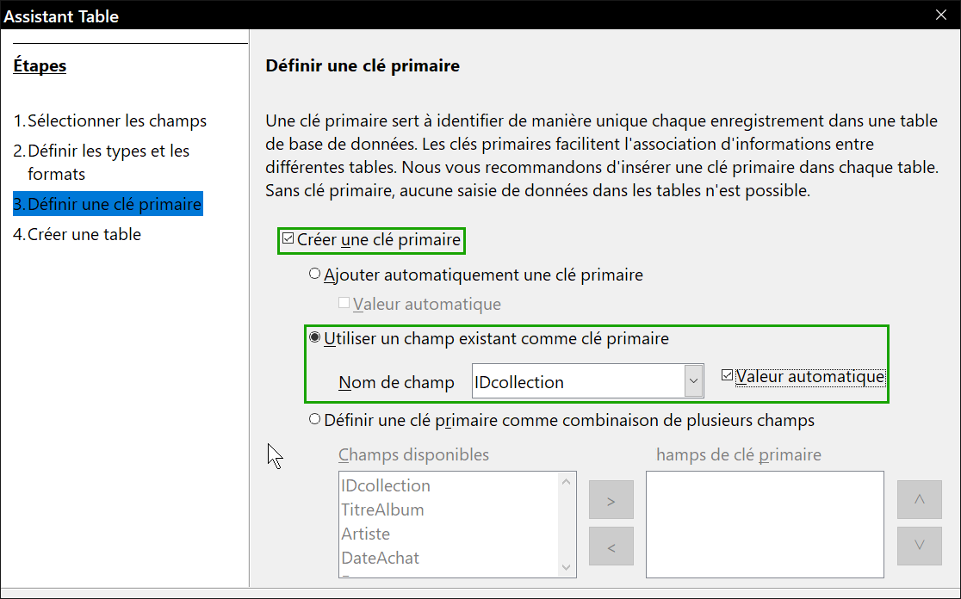
Figure 6 : choix de la clé primaire.
- Créer la table
- Si vous le souhaitez, renommez la table à ce moment. Si vous la renommez, utilisez le nom significatif pour vous. Pour cet exemple, n’effectuez aucun changement.
- Laissez cochée l’option Insérer les données immédiatement.
- Cliquez sur Créer pour terminer l’assistant de table. Fermez la fenêtre créée par l’assistant de table. Vous revenez maintenant à la fenêtre principale de la base de données avec la liste des tables, des requêtes, des formulaires et des rapports. Notez qu’une table nommée « Collection-CD » est maintenant répertoriée dans la partie Tables de la fenêtre.
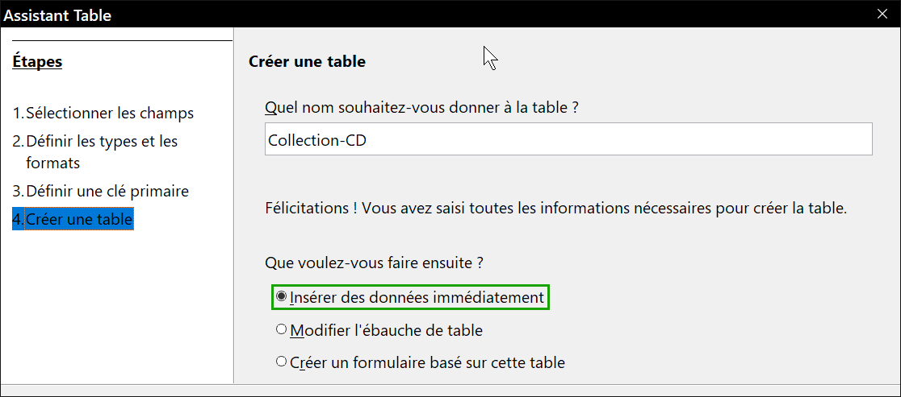
Figure 7 ; création de la table
- Cliquez sur le bouton Enregistrer en haut de la fenêtre principale.

Création d’une table en copiant une table existante
Si vous avez une grande collection de musique, vous pouvez créer une table pour chaque type de musique que vous avez. Plutôt que de créer chaque table à partir de l’assistant, vous pouvez faire des copies de la table d’origine, en nommant chacune selon le type de musique contenu dans celle-ci.
- Cliquez sur l’icône Tables dans le volet Base de données pour afficher les tables existantes.
- Cliquez droit sur l’icône de la table CD-Collection. Choisissez Copier dans le menu contextuel.
- Déplacez le pointeur de la souris sous cette table, faites un clic droit et sélectionnez Coller. La boîte de dialogue Copier la table s’ouvre.
- Changez le nom de la table pour CD-Jazz et cliquez sur Suivant.
- Cliquez sur le bouton >> pour déplacer tous les champs de la zone de gauche vers la zone de droite et cliquez sur Suivant.
- Étant donné que tous les champs ont déjà le type de champ approprié, aucun changement ne devrait être nécessaire. Cependant, c’est le moment et le lieu pour les effectuer s’ils sont nécessaires (voir le point d’attention ci-dessous pour savoir pourquoi). Cliquez sur Créer. La nouvelle table est créée.
- Cliquez sur le bouton Enregistrer en haut de la fenêtre principale de la base de données.
- Attention
Une fois que les tables ont été créées à l’aide de l’assistant et que des données ont été entrées, l’édition d’une table doit être très limitée. Vous pouvez ajouter ou supprimer des champs, mais en ajoutant un champ, vous devez en saisir les données pour chaque enregistrement existant qui possède une entrée pour ce champ.
La suppression d’un champ supprime toutes les données contenues dans ce champ. La modification du type d’un champ peut entraîner la perte partielle ou totale de données. Lors de la création d’une nouvelle table, il est préférable de créer les champs avec les noms, la longueur et le format corrects avant d’ajouter des données.
La suppression d’une table supprime toutes les données contenues dans chaque champ de la table. Sauf si vous êtes sûr, ne supprimez pas une table.

Création de tables en mode Ébauche
Le mode Ébauche est une méthode plus avancée pour créer une nouvelle table, dans laquelle vous entrez directement des informations sur chaque champ de la table. Nous utiliserons cette méthode pour les tables de notre base de données.
- Remarque
Bien que le type de champ et la mise en forme soient différents dans le mode Ébauche, les concepts sont les mêmes que dans l’Assistant.
La première table à créer est la table Carburant. Ses champs sont IDCarburant, Date, CoutCarburant, QuantiteCarburant, Compteur et TypePaiement.
- Cliquez sur Créer une table en mode Ébauche (qui ouvre la boîte de dialogue création de la table).
- Champ ID de carburant : Tapez IDCarburant comme premier nom de champ. Appuyez sur la touche Tab pour passer à la colonne Type de champ. Sélectionnez Integer [INTEGER] comme type de champ dans la liste déroulante. Le paramètre par défaut est Texte [VARCHAR].
- Conseil
Un raccourci pour sélectionner dans la liste déroulante Type de champ : appuyez sur la touche correspondant à la première lettre du choix. Vous pouvez faire défiler les choix d’une lettre donnée en appuyant à plusieurs reprises sur cette touche.
  - Modifier les propriétés du champ dans la section inférieure.
Changer AutoValeur de Non à Oui.
  - Réglez IDCarburant comme clé primaire :
Cliquez dans la cellule Nom du champ directement sous IDCarburant. La boîte de dialogue définit automatiquement IDCarburant comme clé primaire et place une icône de clé en face de IDCarburant (Figure 8).
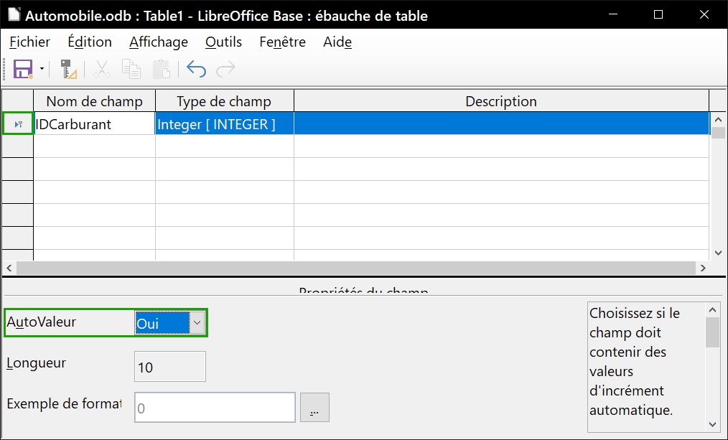
Figure 8: Définition de la clé primaire
- Conseil
Certains types de champ Integer (Integer et BigInt par exemple) possèdent une propriété Champ AutoValeur. Lorsque vous utilisez l’un de ces types de champs, la sélection de Oui pour la valeur AutoValeur rend automatiquement le champ comme clé primaire.
Les clés primaires pour tout autre type de champ doivent être sélectionnées en cliquant avec le bouton droit sur le rectangle avant le champ et en sélectionnant la clé primaire dans le menu contextuel.
- Remarque
La clé primaire n’a qu’un seul but : identifier chaque enregistrement de manière unique. Tout nom peut être utilisé pour ce champ. Nous avons utilisé IDCarburant pour plus de commodité, donc nous savons à quelle table il appartient.
- Tous les autres champs (Date, CoutCarburant, QuantiteCarburant, Compteur et TypePaiement) :
  - Tapez le nom du champ suivant dans la colonne Nom de champ.
  - Sélectionnez le type de champ pour chaque champ.
  - Pour Date utiliser Date [DATE] (appuyez sur la touche D pour la sélectionner).
  - Tous les autres champs utilisent Nombre [NUMERIC] (appuyez une fois sur la touche N pour le sélectionner).
  - TypePaiement utilise le type Texte [VARCHAR], le paramètre par défaut.
  - CoutCarburant, QuantiteCarburant, Compteur doivent être modifiés dans la section Propriétés du champ (Figure 9).
  - CoutCarburant : changez la longueur à 5 et les décimales à 2. Cliquez sur le bouton « … » de Exemple de format (Figure 9). Cela ouvre la fenêtre Format de champ (Figure 10). Utilisez la catégorie Monnaie et le format approprié.
  - QuantiteCarburant : changez la longueur à 5 et les décimales à 2 (en France, les compteurs de pompe à essence mesurent en centilitres).
  - Compteur : changez la longueur à 10 et les décimales à 1.
  - Répétez les étapes a) à c) jusqu’à ce que vous ayez entré tous les champs.
- Pour enregistrer et fermer la table, sélectionnez Fichier > Enregistrer. Nommez la table Carburant, si ce n’est déjà fait. Fermez la table par le menu Fichier > Fermer.
- Dans la fenêtre principale de la base de données, cliquez sur le bouton Enregistrer.
Suivez les mêmes étapes pour créer la table Vacances. Les champs, types de champs et descriptions sont répertoriés dans la figure 11.
Affecter la date de création en tant que clé primaire doit être effectué d’une manière différente, car le type de champ de ce champ est Date et non Integer.
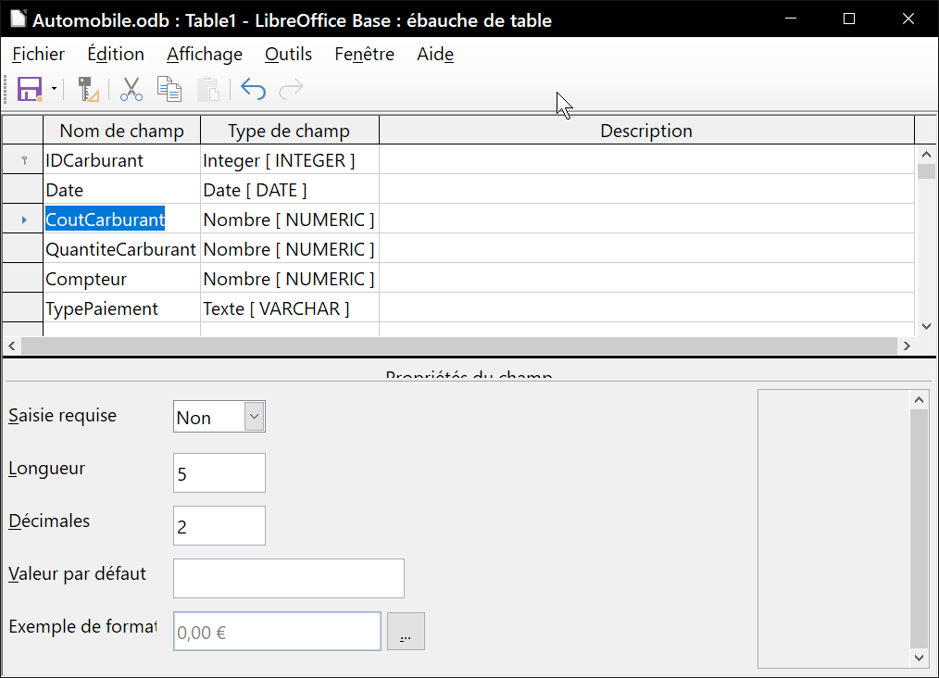
Figure 9: Modification du champ
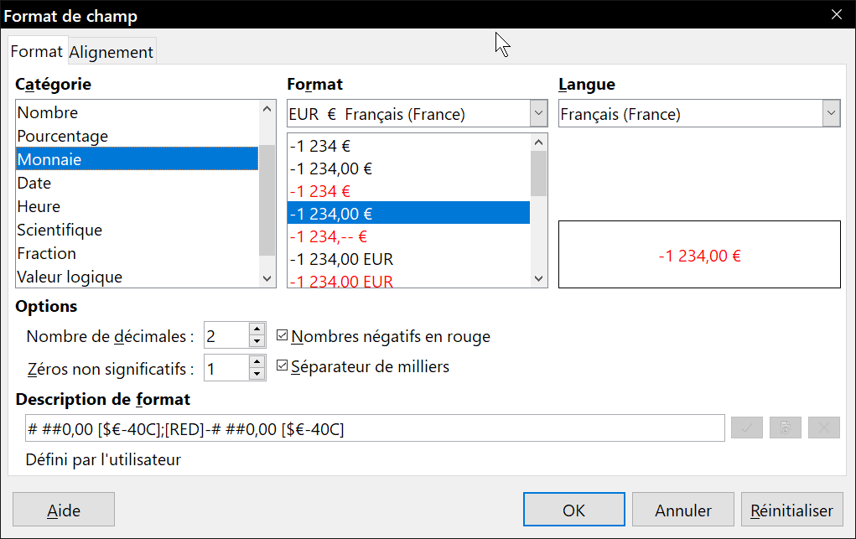
Figure 10: Format du champ
- Cliquez avec le bouton droit de la souris sur la gauche du nom du champ Date.
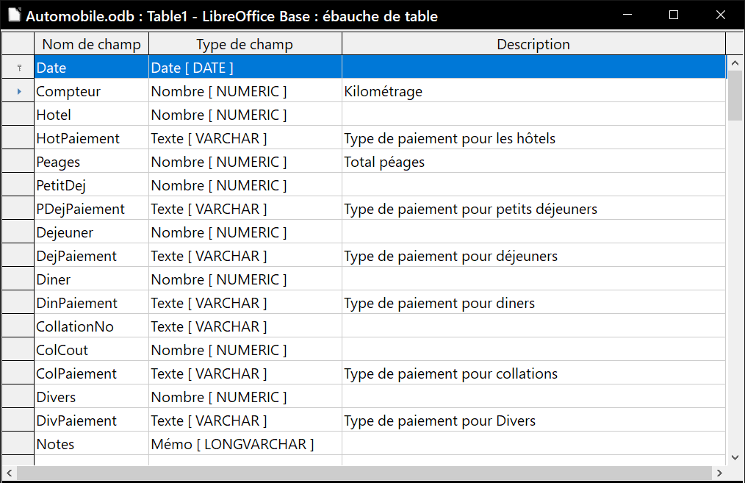
Figure 11: Champs de la table Vacances
- Sélectionnez la clé primaire dans le menu contextuel (Figure 12).
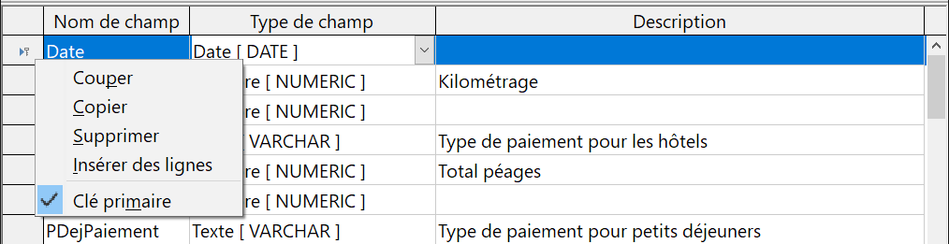
Figure 12 : Création de la clé primaire

Définition des relations
Maintenant que les tables ont été créées, quelles sont les relations entre nos tables ? C’est le moment de les définir à partir des questions que nous avons posées et auxquelles nous avons répondu au début.
En vacances, nous voulons entrer toutes nos dépenses en une fois chaque jour. La plupart de ces dépenses sont dans la table Vacances, mais le carburant que nous achetons n’y est pas. Nous lierons donc ces deux tables à l’aide des champs Date. Puisque la table des carburants peut avoir plus d’une entrée par date, cette relation entre les tables Vacances et Carburant est de un à plusieurs (elle est désignée par 1 : n).
Les tables de carburant et d’entretien n’ont pas vraiment de relation, même si elles partagent des champs similaires : les relevés de date et de compteur.
- Conseil
Lorsque vous créez vos propres bases de données, vous devrez également déterminer si les tables sont liées et comment.
- Pour commencer à définir des relations, sélectionnez Outils > Relations. La fenêtre Automobile – LibreOffice Base : ébauche de relation s’ouvre et la boîte de dialogue Ajouter des tables apparaît. Vous pouvez également l’ouvrir en cliquant sur l’icône Ajouter des tables dans la fenêtre Conception des relations.
- Dans la boîte de dialogue Ajouter des tables, utilisez l’une des méthodes suivantes pour ajouter une table à la fenêtre ébauche de relation :
  - faites un double clic sur le nom des tables. Dans notre cas, faites ceci pour Vacances et Carburant ;
  - pour chaque table, cliquez sur le nom de la table, puis sur Ajouter.
- Cliquez sur Fermer pour fermer la boîte de dialogue Ajouter des tables lorsque vous avez ajouté les tables souhaitées.
- Définissez la relation entre les tables Vacances et Carburant : cliquez sur l’icône Nouvelle relation (Figure 13). Cela ouvre la fenêtre Relations (Figure 14). Nos deux tables sont répertoriées dans la section Tables impliquées.
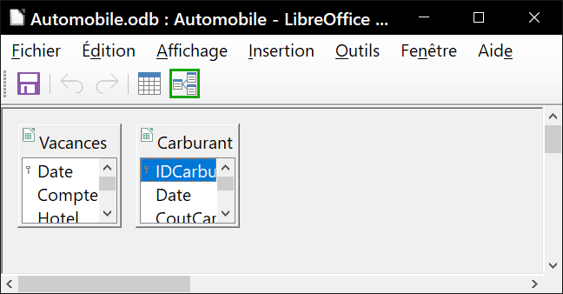
Figure 13 : Créer des relations entre tables.
  - Dans la section Champs impliqués, cliquez sur la liste déroulante sous l’étiquette du carburant.
  - Sélectionnez Date dans la liste sous Carburant.
  - Cliquez dans la cellule à droite de cette liste déroulante. Cela ouvre une liste déroulante pour la table Vacances.
  - Sélectionnez Date dans la liste des champs de la table Vacances. Il devrait maintenant ressembler à la figure 14.
  - Modifiez Options d’actualisation (Mise à jour en cascade) et Supprimer les Options (Supprimer la cascade) de la fenêtre Relations.
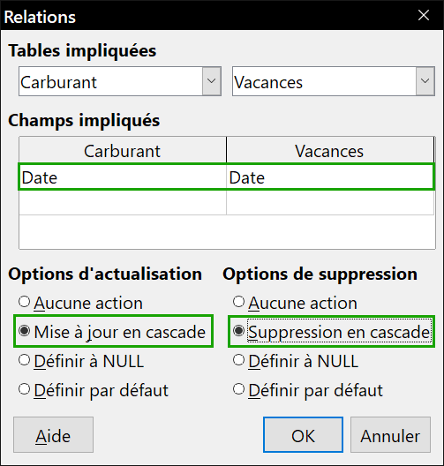
Figure 14: Sélection des champs pour une relation
- Conseil
La clé primaire peut contenir plusieurs champs (sa clé étrangère contiendra le même nombre de champs). Si tel était le cas dans la figure 14, les autres champs de clé primaire pour la table Carburant seraient répertoriés sous Date. Les champs correspondants de la clé étrangère seront répertoriés sous Vacances. Des informations détaillées à ce sujet figurent dans le Guide de l’utilisateur Base.
  - Cliquez sur OK.
  - Enregistrez la fenêtre ébauche de relation.
  - Fermez la fenêtre ébauche de relation.
  - Cliquez sur le bouton Enregistrer en haut de la fenêtre principale de la base de données.
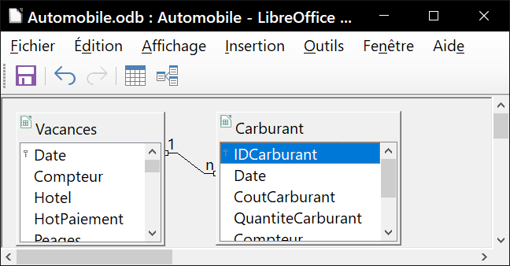
Figure 15: Exemple de création de relation 1-n
Bien que ces options ne soient pas strictement nécessaires, elles sont utiles. Les avoir sélectionnées vous permet de mettre à jour une table qui a une relation définie avec une autre table qui a été modifiée. Il vous permet également de supprimer un champ de la table sans provoquer d’incohérences.

Création d’un formulaire de base de données
Les bases de données sont utilisées pour stocker des données. Mais, comment les données sont-elles introduites dans la base de données ? Les formulaires sont utilisés pour ce faire. Dans la langue des bases de données, un formulaire est une interface pour la saisie et l’édition des données.
Un formulaire simple est constitué des champs d’une table (Figure 16). Les formulaires plus complexes peuvent contenir beaucoup plus, y compris du texte, des graphiques, des cases de sélection et bien d’autres éléments. La figure 17 est faite à partir de la même table avec une étiquette de texte (Achats de carburant), une boîte de liste placée dans TypePaiement et un arrière-plan graphique.
- Conseil
Une zone de liste est utile lorsqu’un champ contient un choix fixe d’options. Il vous évite d’avoir à taper les données à la main et assure que les options non valides ne sont pas entrées.
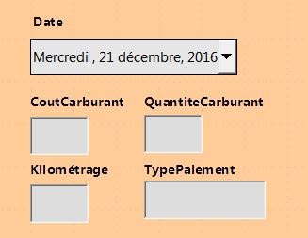
Figure 16: Champs dans un formulaire simple
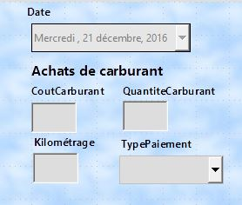
Figure 17: Formulaire avec label supplémentaire
Dans notre base de données, les paiements pour l’hôtel, la nourriture ou le carburant pourraient être faits à partir de l’une des deux cartes de crédit (Albert ou Marthe) ou en espèces : ce serait les options disponibles pour toutes les boîtes qui contiennent des paiements.
Pour créer une zone de liste, nous devons d’abord créer une petite table séparée contenant les options qui est ensuite liée au champ correspondant dans le formulaire.
- Cette table TypePaiement contient deux champs : ID (numérique ou INTEGER) et Type (Texte ou VARCHAR). ID est une clé primaire AutoValeur
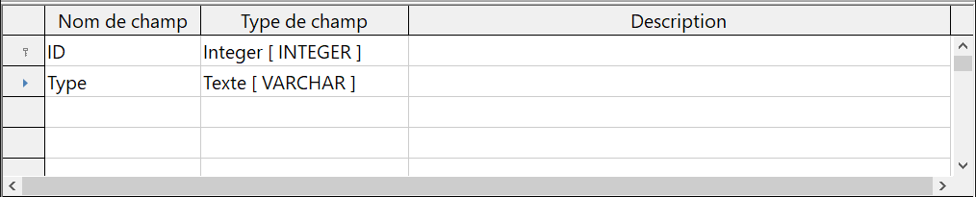
Figure 18: Définition Table TypePaiement,
- La table a trois enregistrements : CB Albert, CB Marthe, Liquide.
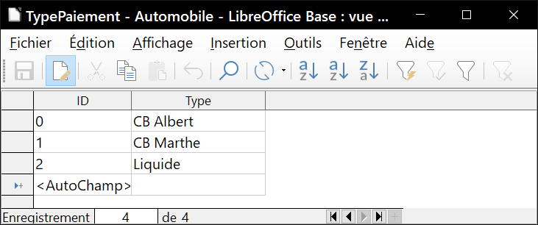
Figure 19: Contenu de TypePaiement
Le sujet est traité en détail dans le Guide de l’utilisateur Base.
- Conseil
Il est possible de saisir des données directement dans la table, mais un moyen plus agréable est d’utiliser un formulaire. Cela dit, on peut saisir une ligne à titre d’exemple. On peut aussi modifier le format des colonnes pour un affichage plus agréable. Les dates en format long, et les dépenses au format monétaire, par exemple. Pour cela, il suffit de faire un clic droit sur l’entête de colonne.

Utilisation de l’Assistant pour créer un formulaire
Nous utiliserons l’Assistant Formulaire pour créer un formulaire Vacances, qui contiendra un formulaire et un sous-formulaire.
Dans la fenêtre principale de la base de données (figure 3 page 5), cliquez sur l’icône Formulaires dans la colonne de gauche. Dans la liste Tâches, double-cliquez sur Utiliser l’assistant pour créer un formulaire pour ouvrir l’Assistant Formulaire (figure 20). Les formulaires simples ne nécessitent que quelques-unes de ces étapes, tandis que les formulaires plus complexes peuvent les utiliser toutes.
- Sélectionner les champs
- Sous Tables ou requêtes, sélectionnez Table : Vacances. Les Champs disponibles répertorient les champs de la table Vacances.
- Cliquez sur la double flèche droite pour déplacer tous ces champs dans les champs de la liste de formulaires. Cliquez sur Suivant.
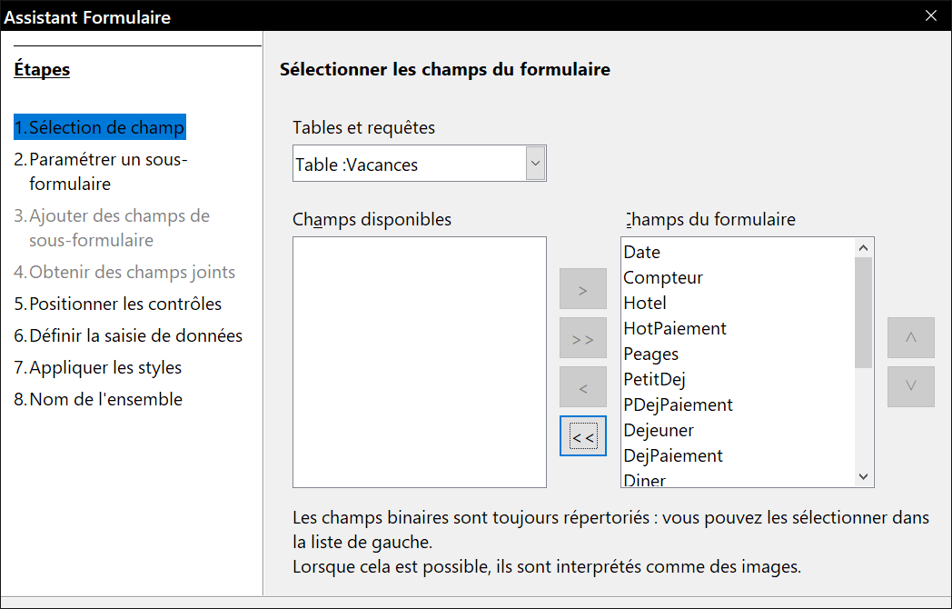
Figure 20: Premiers pas Assistant formulaire
- Configurer un sous-formulaire
Comme nous avons créé une relation entre les tables Carburant et Vacances, nous utiliserons cette relation. Si aucune relation n’avait été définie, il aurait été nécessaire de le faire à l’étape 4.
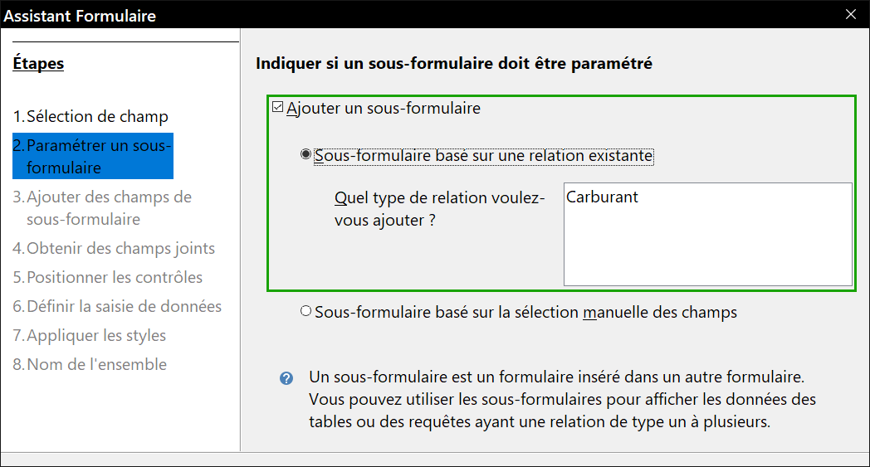
Figure 21 : Ajout d’un sous-formulaire.
- Cochez la case Ajouter un sous-formulaire.
- Sélectionnez Sous-formulaire basé sur une relation existante.
Sélectionnez Carburant puisque c’est la relation que nous voulons ajouter (Figure 27). Cliquez sur Suivant.
- Ajouter les champs dans un sous-formulaire
Cette étape est similaire à l’étape 1. La seule différence est que tous les champs ne seront pas utilisés dans le sous-formulaire.
- Carburant est présélectionné sous Tables ou requêtes.
- Utilisez le bouton >> pour déplacer tous les champs vers la droite.
- Cliquez sur le champ IDCarburant pour le mettre en surbrillance.
- Utilisez le bouton < pour déplacer le IDCarburant vers la gauche (figure 22).
- Cliquez sur Suivant.
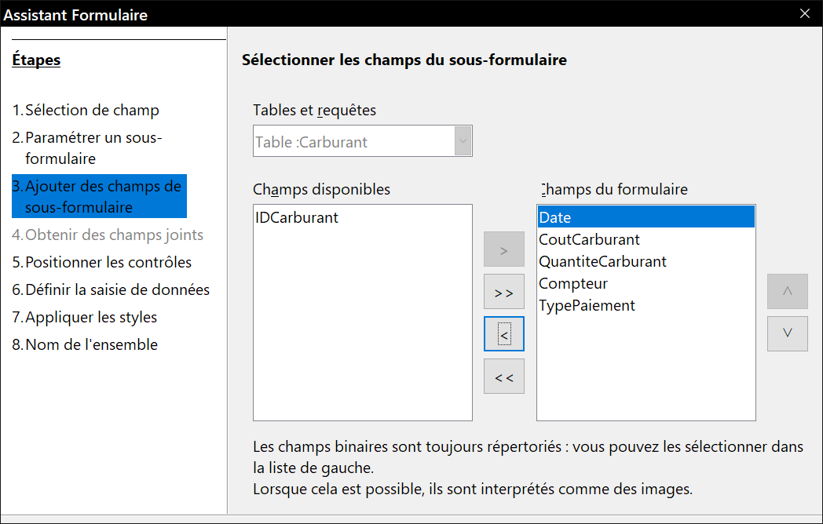
Figure 22: Choix des champs d’un sous-formulaire
- Obtenir des champs joints
Cette étape concerne les tables ou les requêtes pour lesquelles aucune relation n’a été définie. Comme nous avons déjà défini la relation, l’assistant ignore cette étape.
- Remarque
Il est possible de créer une relation entre deux tables qui est basée sur plus d’une paire de champs. Comment faire cela et pourquoi est discuté dans le Guide de l’utilisateur Base.
- Attention
Lors de la sélection d’une paire de champs à partir de deux tables à utiliser comme une relation, les deux champs doivent être du même type. C’est pourquoi nous avons utilisé le champ Date des deux tables : leurs deux types sont Date [DATE].
Si une seule paire de champs à partir de deux tables est choisie comme relation, ou si deux ou plusieurs paires sont choisies, certaines conditions doivent être remplies pour que le formulaire fonctionne :
  - un des champs du formulaire principal doit être la clé primaire pour sa table. La date doit être utilisée ;
  - aucun champ du sous-formulaire ne peut être la clé primaire de sa table. IDCarburant ne peut pas être utilisé ;
  - chaque paire de champs joints doit avoir le même type.
- Disposition des contrôles
Un contrôle dans un formulaire se compose de deux parties : l’étiquette et le champ. Cette étape de création du formulaire détermine où l’étiquette et le champ d’un contrôle sont placés l’un par rapport à l’autre. Les quatre choix de gauche à droite sont Colonnes-Étiquettes à gauche, Colonnes-Étiquettes en haut, Comme feuille de données, et Blocs-Étiquettes en haut.
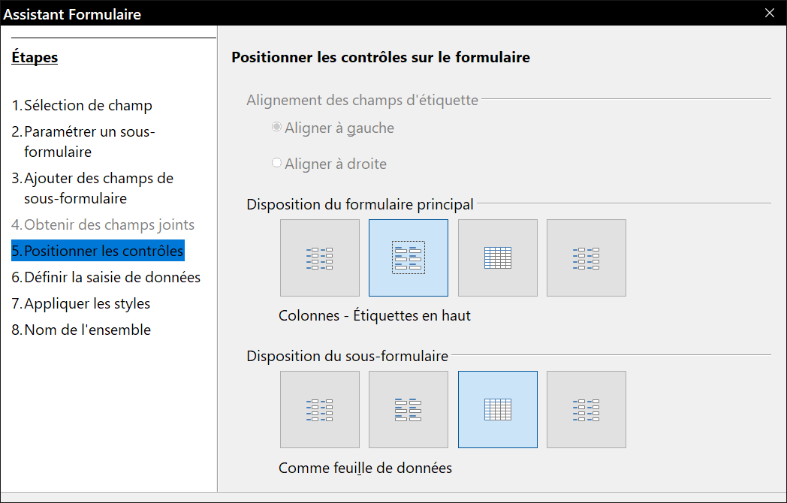
Figure 23: Disposition des contrôles
- Disposition du formulaire principal : cliquez sur la deuxième icône (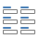). Les étiquettes seront placées au-dessus de leur champ.
- Disposition du sous-formulaire : cliquez sur la troisième icône (Comme feuille de données 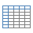). Les étiquettes sont des en-têtes de colonne et les entrées de champ sont au format tableur. Cliquez sur Suivant.
- Définir l’entrée de données
Sauf si vous avez besoin de vérifier l’une de ces entrées, acceptez les paramètres par défaut. Cliquez sur Suivant.
- Appliquer des styles
- Sélectionnez la couleur souhaitée dans la liste Appliquer les styles.
- Sélectionnez la bordure de champ que vous voulez. Vous pouvez essayer les différents paramètres possibles.
- Cliquez sur Suivant.
- Définir le nom
- Entrez le nom du formulaire. Dans ce cas, il s’agit de Vacances.
- Sélectionnez Modifier le formulaire.
- Cliquez sur Terminer. Le formulaire s’ouvre en mode conception.

Modification d’un formulaire
Nous allons déplacer les contrôles à des endroits différents dans le formulaire et remplacer l’arrière-plan par une image. Nous modifierons également l’étiquette pour le champ TypePaiement et nous le remplacerons par une zone de liste.
Premièrement, nous devons décider ce que nous voulons changer. La discussion suivra ce plan de onze étapes de nos changements prévus.
- Installer une fonction déroulante pour le champ Date dans le formulaire principal et allonger le champ pour afficher le jour de la semaine, du mois, du jour et de l’année.
- Raccourcir la longueur des champs de paiement (tous les champs contenant le mot Paiement).
- Déplacer les contrôles dans des groupes : nourriture, sous-formulaire de carburant et divers.
- Changer le libellé de certaines étiquettes. Les plus simples devraient tenir en deux mots. Certaines abréviations doivent être utilisées si possible (Div. pour Divers).
- Modifier la longueur de plusieurs champs et étiquettes. Seuls Déjeuner, Dîner, Hôtel et Péages ont des longueurs acceptables. Mais pour une meilleure apparence, des changements seront aussi apportés à ces champs.
- Ajouter une liste déroulante pour les paiements.
- Allonger verticalement le champ Notes, ajouter une barre de défilement et le déplacer.
- Effectuer des modifications dans les colonnes Date et TypePaiement du sous-formulaire pour qu’elles correspondent aux modifications du formulaire principal.
- Ajouter des en-têtes pour chaque groupe dans le formulaire principal.
- Changer l’arrière-plan pour une image, puis modifier certaines des étiquettes afin qu’elles puissent être lues clairement sur cet arrière-plan. Changer la couleur des polices des en-têtes.
- Modifier l’ordre dans lequel les champs sont entrés.
Voici quelques méthodes que nous allons utiliser dans ces étapes. Les contrôles dans le formulaire principal se composent d’une étiquette et son champ. Parfois, nous voulons travailler avec le contrôle complet, parfois avec seulement l’étiquette ou le champ, et il y a des moments où nous voulons travailler avec un groupe de contrôles.
- Cliquez sur une étiquette ou un champ pour sélectionner le contrôle entier. Une bordure apparaît autour du contrôle avec huit poignées bleues. Vous pouvez ensuite le faire glisser et déposer là où vous voulez.
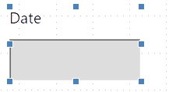
Figure 24: Un contrôle sélectionné
- Ctrl+clic sur une étiquette ou un champ sélectionne uniquement l’étiquette ou le champ. Vous pouvez appuyer sur la touche Tab pour passer de la sélection du champ à celle de l’étiquette ou inversement.
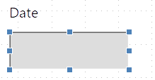
Figure 25: Sélection du champ
- Déplacer un groupe de contrôles est presque aussi facile que de déplacer un seul d’entre eux.
  - Déplacez le curseur de la souris juste au-dessus et à gauche du contrôle supérieur gauche.
  - Cliquez et faites glisser le pointeur en bas à droite du groupe de commandes et relâchez le bouton de la souris.
Lorsque vous faites glisser le curseur, un cadre en pointillé apparaît, indiquant ce qui est contenu dans votre sélection. Assurez-vous qu’il est assez grand pour inclure la longueur entière de tous les contrôles.
Lorsque vous relâchez le bouton de la souris, une bordure avec ses poignées bleues apparaît autour des contrôles que vous avez sélectionnés.
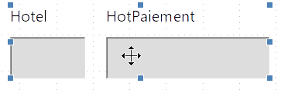
Figure 26: Sélection de contrôles multiples
Déplacez le curseur sur l’un des champs. Il prend la forme d’un curseur de déplacement (voir figure 26). Faites glisser le groupe de contrôles à l’endroit souhaité.
- Cliquez sur le contrôle Péages pour le sélectionner, puis faites-le glisser vers la droite, près du contrôle Déjeuner.
- Conseil
Lorsque vous modifiez sa taille ou que vous déplacez un contrôle, deux propriétés de la barre d’outils Ébauche de formulaire peuvent être sélectionnées : Aligner sur la grille () et Lignes d’aide lors du déplacement (). Vos commandes s’aligneront mieux et vous obtiendrez un aperçu de l’effet du déplacement à mesure que le curseur se déplace. Les deux règles doivent également être activées (Affichage > Règles).
- Modifier le champ Date
- Affichez la barre d’outils Ébauche de formulaire (figure 28) si elle n’est pas déjà visible (Affichage > Barres d’outils > Ébauche de formulaire dans la barre de menu).
- Ctrl+clic sur le champ Date pour le sélectionner.
- Déplacez le pointeur sur la poignée bleue centrale sur le côté droit. Il devrait prendre la forme d’une flèche à double tête.
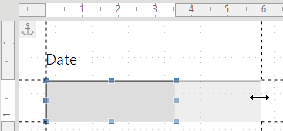 27 : Modifier la largeur d'un champ
- Maintenez le bouton gauche de la souris enfoncé tout en faisant glisser le pointeur vers la droite jusqu’à ce que la longueur soit de 6 cm. Quand la ligne pointillée verticale est alignée avec 6, relâchez le bouton de la souris.
- Cliquez sur l’icône Contrôle () dans la barre d’outils Ébauche de formulaire. La fenêtre Propriétés : Champ de date s’ouvre. Chaque ligne contient une propriété du champ.
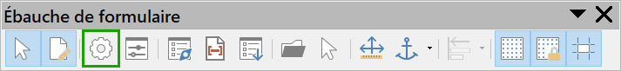
Figure 28: Barre d’outils Ébauche de formulaire
- Faites défiler jusqu’à la propriété Format de date. Il s’agit d’une liste déroulante avec Standard (court) comme paramètre par défaut. Déroulez la liste et sélectionnez l’entrée Standard (long).
- Faites défiler jusqu’à la propriété Déroulante. Sa valeur par défaut est Non. C’est également une liste déroulante. Ouvrez-la et sélectionnez Oui.
- Conseil
Pour voir à quoi ressemblera le champ Date, cliquez sur l’icône Mode conception (la deuxième icône de gauche de la figure 28 ). Vous pouvez le faire à tout moment si vous souhaitez voir le formulaire fonctionner avec les modifications que vous avez apportées.
Cliquez de nouveau sur cette icône pour reprendre vos modifications.
- Raccourcir la largeur de certains champs
Tous les champs avec un libellé contenant le mot Paiement sont trop larges. Ils doivent être raccourcis avant que les contrôles ne soient déplacés.
- Ctrl+clic sur le champ HotPaiement.
- Déplacez le pointeur sur la poignée bleue centrale à droite. Il prend la forme dune flèche à deux têtes (voir figure 27).
- Faites glisser le pointeur vers la gauche jusqu’à ce que le champ ait 2,5 cm de largeur.
- Répétez ces étapes pour raccourcir ces champs : PDejPaiement, DejPaiement, DinPaiement, CollPaiement. DivPaiement,
- Conseil
Si vous avez activé l’option Lignes d’aide lors du déplacement dans la barre d’outils Ébauche de formulaire, vous verrez la largeur du champ lorsque vous le raccourcissez.
- Déplacer les contrôles pour les regrouper par catégorie
Nous voulons déplacer les contrôles pour les disposer comme sur la figure 29.
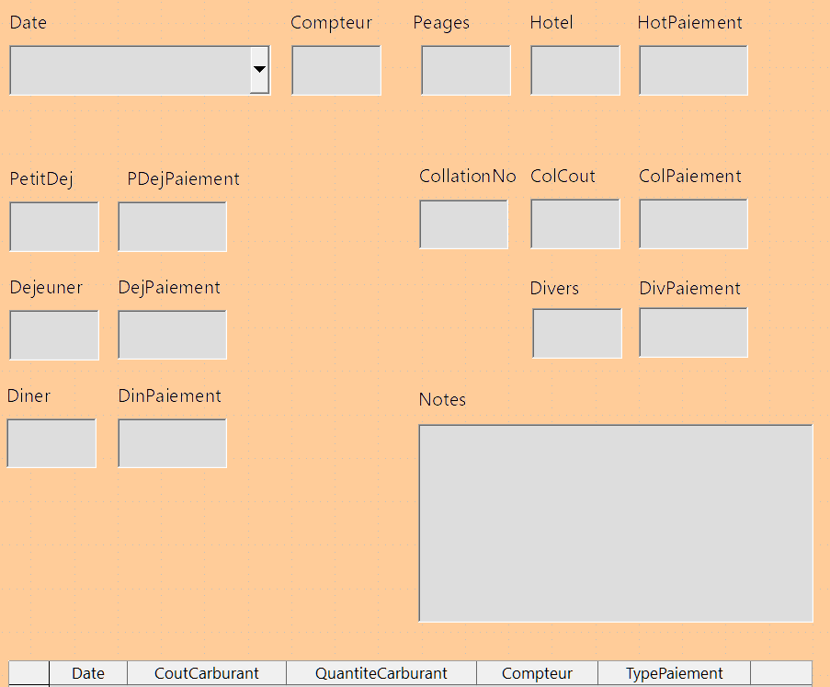
Figure 29: Positionnement des contrôles
- Cliquez sur le premier contrôle que vous souhaitez déplacer. Une bordure apparaît autour du contrôle avec huit poignées bleues.
- Déplacez le pointeur sur l’étiquette ou le champ du contrôle. Il prend la forme d’un pointeur de déplacement (voir figure 26).
- Cliquez, faites glisser et déposez le contrôle à l’endroit souhaité.
- Utilisez les mêmes étapes pour déplacer le reste des contrôles à l’endroit où vous voulez les positionner.
- Avertissement
N’utilisez pas Ctrl+clic pour déplacer un champ. Cela déplacerait le champ ou l’étiquette, mais pas les deux (il pourrait aussi être copié, selon la configuration). Pour déplacer les deux, utilisez un simple clic de souris et faites glisser vers l’endroit souhaité.
- Modification du libellé de l’étiquette
Les noms de champs doivent être constitués d’un seul mot. Toutefois, les étiquettes pour les champs dans un formulaire peuvent contenir plus d’un mot. Nous allons donc les modifier en éditant le texte dans l’étiquette.
- Ctrl+clic sur l’étiquette CollationNo. Effectuez l’une des actions suivantes :
  - clic-droit sur l’étiquette CollationNo et sélectionnez Contrôle dans le menu contextuel,
  - cliquez sur l’icône Contrôle () dans la barre d’outils Ébauche de formulaires (Figure 28).
- La boîte de dialogue qui s’ouvre est étiquetée Propriétés : Champ d’étiquette. Il contient toutes les propriétés de l’étiquette sélectionnée. Dans la sélection Étiquette, remplacez l’étiquette par Collation.
- Utilisez la même procédure pour remplacer les étiquettes suivantes : PetitDej par Petit-déjeuner, PDejPaiement par Paiement, DejPaiement par Paiement, Diner par Dîner, DinPaiement par Paiement, Peages par Péages, Hotel par Hôtel, HotPaiement par Paiement, ColCout par Coût coll., ColPaiment par Paiement, DivPaiement par Paiement divers et Notes par Notes diverses.
- Quand vous avez terminé, refermez la boîte de dialogue Propriétés.
- Conseil
Vous pouvez modifier toutes les propriétés dans la fenêtre Propriétés. Par exemple, si vous modifiez l’alignement de Gauche à Centre, le ou les mots de l’étiquette sont centrés dans l’étiquette. En prenant un peu de temps, vous voudrez peut-être expérimenter les différents paramètres pour voir les résultats que vous obtenez.
- Modifier la largeur des étiquettes et des champs
Nous voulons que les champs des contrôles suivants aient une largeur de 2 cm : Petit-déjeuner, Déjeuner, Dîner, Compteur, Péages, Hôtel, Collation, Coût Coll. et Divers. Tous les champs de paiement ont été modifiés à l’étape 2, mais Paiement divers doit être porté à 3 cm (Figure 30).
- Cliquez avec le bouton droit sur Petit-déjeuner et sélectionnez Position et Taille dans le menu contextuel. Dans la boîte de dialogue Position et taille, modifiez la largeur à 2 cm.
- Cliquez sur OK pour refermer la boîte de dialogue.
- Répétez pour les autres contrôles listés, en utilisant 3 cm pour Paiement divers.
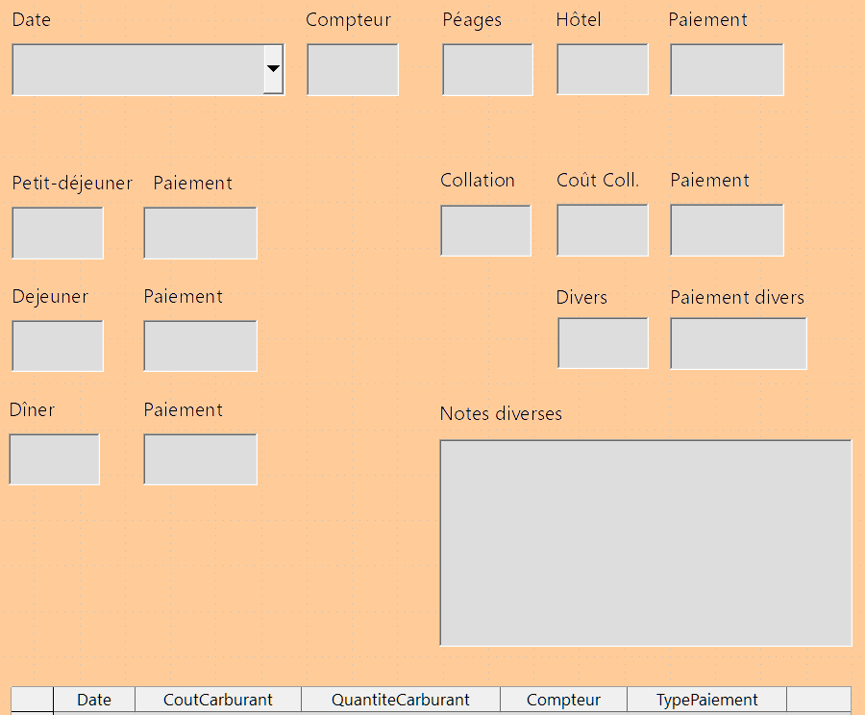
Figure 30 : le formulaire après modification des étiquettes et réglage de la largeur des champs.
- Avertissement
Lorsque vous modifiez la position ou la taille d’un contrôle entier, utilisez la boîte de dialogue Position et taille ou la méthode glisser-déposer.
Lorsque vous travaillez avec l’étiquette ou le champ (mais pas les deux en même temps), vous pouvez utiliser la boîte de dialogue Propriétés pour apporter ces modifications lorsque vous voulez être précis. Toutefois, vous devez être prudent de ne pas sélectionner accidentellement le contrôle entier à utiliser avec la boîte de dialogue Propriétés ou vous appliquerez exactement les mêmes valeurs à la fois à l’étiquette et au champ. Par exemple, si vous entrez les valeurs pour une nouvelle position, le champ et l’étiquette se déplacent à la même position et le champ est positionné par-dessus l’étiquette. Ensuite, vous devrez déplacer chacun d’eux à l’endroit où vous voulez vraiment les positionner.
- Conseil
Pour ouvrir la boîte de dialogue Propriétés, faites un clic droit sur un contrôle et sélectionnez Contrôle dans le menu contextuel ou cliquez sur l’icône Contrôle () dans la barre d’outils Ébauche de formulaire. Soyez bien attentif à ce que vous faites et appuyez sur Ctrl+Z pour annuler les erreurs que vous pouvez avoir commises. Des instructions détaillées sur l’utilisation de la fenêtre Propriétés sont données dans le Guide Base.
- Modifier les champs de paiement
Nous voulons que les champs de type de paiement soient alimentés par les enregistrements de la table TypePaiement. Pour chacun d’eux il faudra faire le même travail.
- Ctrl+clic sur le champ HotPaiement, puis clic droit et choisir Remplacer par > Zone combinée dans le menu contextuel.
- Clic droit puis entrée Contrôle dans le menu contextuel. Positionnez Déroulante à Oui. On pourra aussi configurer le défilement avec la molette de la souris et le texte par défaut (par exemple « … » ou « Sélectionner »)
- Onglet Données :
  - le Champ de données n’a pas à être changé (HotPaiement),
  - Type du contenu de liste : Sql
  - Contenu de liste : SELECT Type FROM TypePaiement.
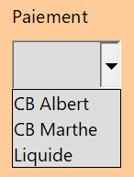
- Réalisez le même travail pour les autres champs de paiement : PdejPaiement, DejPaiement, DinPaiement, ColPaiement, DivPaiement
Lors de la saisie, les trois options de paiement seront présentées en déroulant la liste.
Le sujet est traité en détail dans le Guide de l’utilisateur Base.
- Modifier le champ Notes
Nous voulons que le champ Notes, qui est de type mémo, présente une barre de défilement verticale pour un espace texte supplémentaire si cela est souhaité.
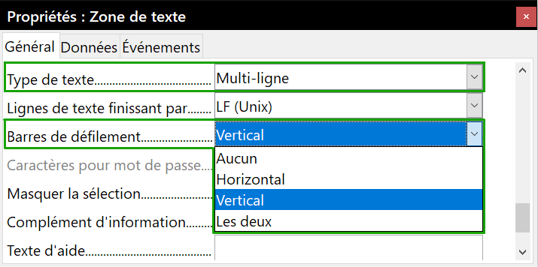
Figure 31: Notes : Multi-ligne et barres de défilement
- Ctrl+clic sur le contrôle Notes. Les poignées bleues devraient entourer le champ mais pas son étiquette.
- Cliquez sur l’icône Contrôle pour ouvrir la fenêtre Propriétés (figure 31).
- Faites défiler jusqu’à la propriété Type de texte avec Ligne unique comme valeur par défaut. Changez-la en Multi-ligne.
- Faites défiler la liste jusqu’à la position Barres de défilement. Modifiez la sélection de Aucun par Vertical dans cette liste.
- Fermez la fenêtre Propriétés (touche Échap).
- Allonger le contrôle Notes en déplaçant le curseur sur la poignée bleue centrale au bas du champ et en faisant glisser vers le bas jusqu’à ce que la longueur soit de 6 cm.
- Modifier les étiquettes et les champs dans le sous-formulaire
Le sous-formulaire est situé au bas du formulaire. Nous souhaitons élargir la colonne Date et modifier l’étiquette de la colonne TypePaiement en deux mots.
- Pour élargir la colonne Date, placez le pointeur de la souris sur la ligne de séparation entre les colonnes Date et CoutCarburant. Lorsque le pointeur change de forme, cliquez et faites glisser pour déplacer la séparation vers la droite.
- Pour modifier la colonne TypePaiement :
  - Cliquez avec le bouton droit sur l’étiquette TypePaiement pour ouvrir le menu contextuel.
  - Sélectionnez Colonne pour ouvrir la boîte de dialogue Propriétés. Dans la propriété Étiquette, modifiez TypePaiement en Type de paiement.
Fermez la boîte de dialogue Propriétés.
- De la même façon, remplacez les étiquettes CoutCarburant par Coût et QuantiteCarburant par Volume.
- Ajouter des en-têtes aux groupes
Un formulaire n’est rien d’autre qu’un document Writer avec des contrôles. Plutôt que d’utiliser le traitement de texte comme une machine à écrire mécanique (en insérant des retours à la ligne et des espaces pour positionner les textes des en-têtes des groupes), il est beaucoup plus aisé d’insérer des cadres de texte.
- Sélectionnez le menu Insertion > Cadre.
- Validez la boite de dialogue. Un cadre vierge est inséré en haut au milieu.
- Dans le volet latéral, ouvrez l’onglet Styles et formatage puis le style de cadre (3e bouton en haut de l’onglet).
- Faites un clic droit sur le style Cadre et sélectionnez Modifier. Dans l’onglet Type, cochez l’option Taille automatique sous Largeur. Dans l’onglet Bordure, cliquez sur le bouton Définir sans bordure pour retirer toutes les bordures.
- Ouvrez le panneau Styles de paragraphe (1er bouton en haut de l’onglet Styles et formatage). Faites un clic droit sur le style Contenu de cadre et choisissez Modifier dans le menu contextuel.
- Définissez le formatage que vous souhaitez appliquer aux en-têtes de groupe.
- Appuyez sur F2 pour entrer le texte de l’en-tête : Repas.
- Positionnez le cadre à l’emplacement souhaité.
- Insérez un en-tête Casse-croûtes et un autre Données sur le carburant, en suivant la même procédure :
  - Sélectionnez Insertion > Cadre.
  - Validez par OK.
  - Modifiez le texte avec F2.
  - Déplacez le cadre.
- Conseil
En utilisant les styles, vous n’avez qu’une seule fois à définir le formatage souhaité. Reportez-vous aux chapitres 8 et 9 du Guide Writer pour plus de détails sur les styles.
- Modifier l’arrière-plan d’un formulaire
Le fond d’un formulaire peut être une couleur, un dégradé, une image (Bitmap), un motif ou rempli de hachures. Il peut aussi être laissé vide.

Pour ajouter une couleur à l’arrière-plan du formulaire :
- Ouvrez la boîte de dialogue Style de page (Format > Page dans la barre de menu ou Page dans le menu contextuel qui s’ouvre par un clic droit sur la page).
- Sélectionnez l’onglet Arrière-Plan.
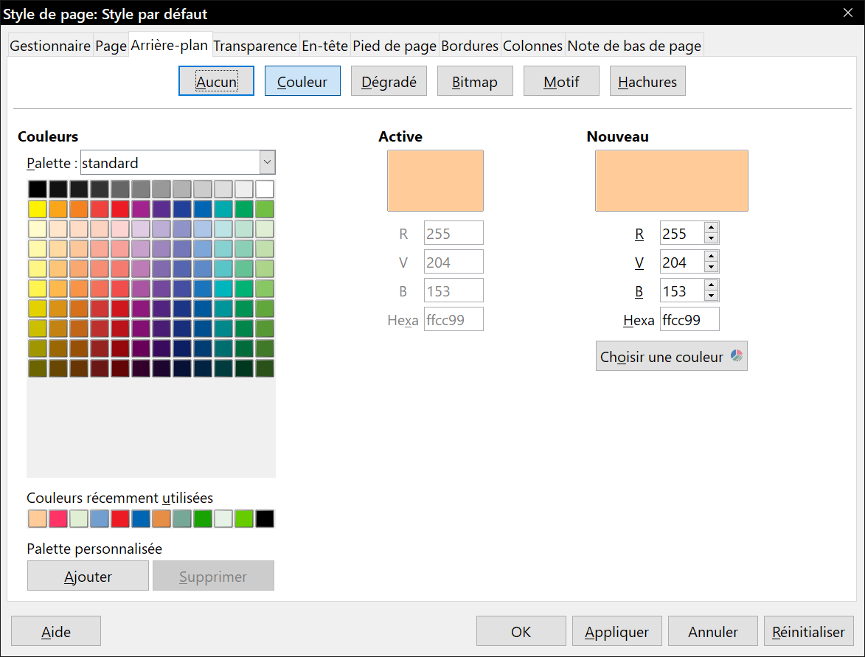
Figure 32: La boîte de dialogue Style de page
- Sélectionnez Couleur parmi les boutons en haut de la boîte de dialogue.
- Choisissez une palette dans la liste déroulante Palette et une couleur dans la palette qui s’affiche. Cliquez sur Appliquer pour voir l’effet dans le formulaire.
- Cliquez sur OK pour valider la couleur choisie et fermer le dialogue.

Créer d’autres fonds de formulaires :
- Ouvrez la boîte de dialogue Style de page (Format > Page dans la barre de menu ou Page dans le menu contextuel qui s’ouvre par un clic droit sur la page).
- Sélectionnez l’onglet Arrière-Plan.
- Sélectionnez Bitmap parmi les boutons en haut de la boîte de dialogue.
- Choisissez une image parmi celles qui sont proposées ou, avec le bouton Ajouter/importer, choisissez une image dans vos photos de vacances.
- Cliquez sur Appliquer pour voir l’effet dans le formulaire.
- Cliquez sur OK pour valider la couleur choisie et fermer le dialogue.
Il y a plusieurs manières d’afficher l’image de fond : une seule image qui peut avoir sa taille originale (si l’image est trop grande, il n’y aura qu’une partie visible en fonction du point de position et des décalages X, Y) ou être déformée dans les proportions du formulaire ; ou plusieurs images identiques formant une mosaïque.
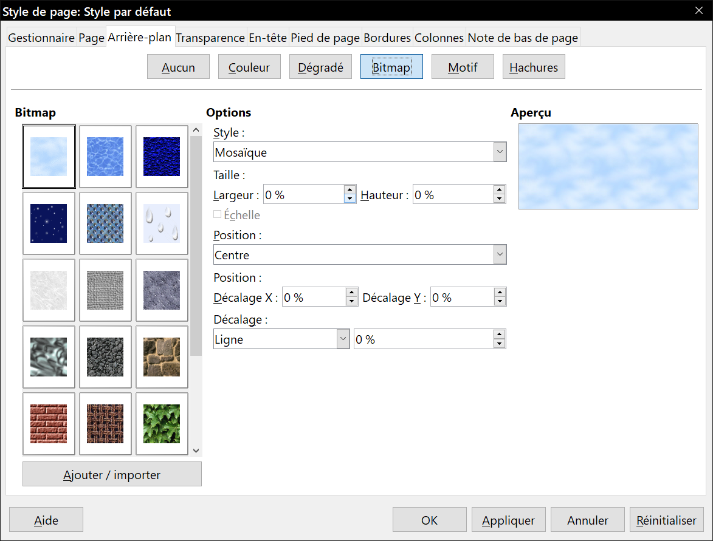
Figure 33: Image de fond sur formulaire
- Utiliser la Galerie pour les Fonds de page
Vous pouvez utiliser la Galerie comme source pour les arrière-plans. Ouvrez-la dans le volet latéral ( à droite du volet latéral) et sélectionnez Arrière-plans dans la liste des thèmes en haut du panneau. Faites un clic droit sur l’arrière-plan que vous souhaitez utiliser,. puis sélectionnez Insérer un arrière-plan > Page dans le menu contextuel.
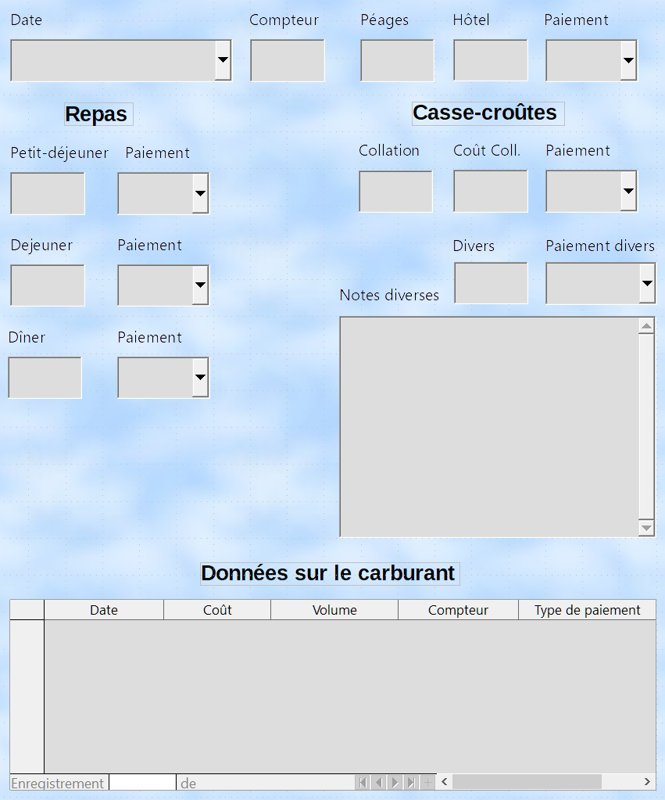
Figure 34: Formulaire terminé
- Modifier l’ordre de tabulation
La touche Tabulation permet de déplacer le curseur d’un champ à l’autre. Ceci est beaucoup plus facile à faire que de cliquer sur chaque champ pour y entrer des données. Cela nous permet également de regrouper nos dépenses dans des secteurs avant de commencer à saisir des données. Par exemple, tous nos reçus de repas peuvent être regroupés ainsi que nos collations et nos achats de carburant.
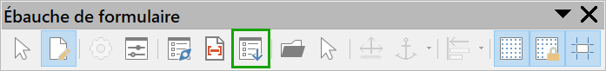
Figure 35: Icône d’ordre d’activation mise en évidence
- Ctrl+clic sur le champ Date.
- Ouvrez la barre d’outils Ébauche de formulaire (Affichage > Barre d’outils > Ébauche de formulaire dans la barre de menu) si ce n’est déjà fait.
- Cliquez sur l’icône Ordre d’activation (encadrée figure 35).
- Réorganiser l’ordre des champs dans la fenêtre Séquence d’activation.
  - Trouvez l’étiquette liste txtPDejPaiement et cliquez sur elle.
  - Cliquez sur le bouton Déplacer vers le haut jusqu’à ce que txtPDejPaiement soit juste en dessous de fmtPetitDej.
  - Utilisez les deux mêmes étapes pour mettre les champs dans le même ordre que sur la figure 36. Cliquez sur OK.
- Enregistrez et fermez le formulaire.
- Sauvegarder la base de données.
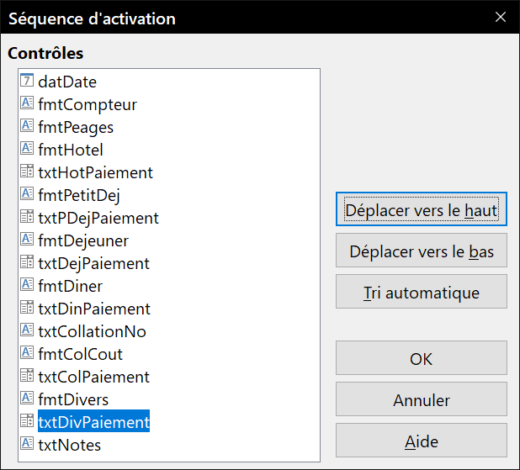
Figure 36: Ordre des tabulations

Création de formulaires et sous-formulaires en mode Ébauche
Cette méthode nécessite l’utilisation des barres d’outils Contrôles de formulaire et Ébauche de formulaire de manière approfondie. Ces techniques dépassent le cadre de ce document. Les instructions pour créer des formulaires à l’aide du mode Ébauche sont décrites dans le Guide Base.

Saisie de données dans un formulaire
Les enregistrements sont utilisés pour organiser les données que nous saisissons dans un formulaire. Ils organisent également les données que nous entrons dans un sous-formulaire.
Différents types de champs permettent différentes méthodes d’entrée de données. Dans de nombreux cas, plus d’une méthode peut être utilisée.
La première étape pour saisir des données dans un formulaire est de l’ouvrir à partir de la fenêtre principale de la base de données (figure 3 page 5).
- Cliquez sur l’icône Formulaires dans la liste Base de données.
- Recherchez le nom du formulaire dans la liste des formulaires (Vacances).
- Double-cliquez sur le nom du formulaire (ou clic droit, puis Ouvrir).
La manière la plus rapide pour entrer une date dans le champ Date est de cliquer sur la flèche qui ouvre le calendrier déroulant (figure 37). Cliquez ensuite sur le jour souhaité. Appuyez ensuite sur la touche Tab pour accéder au champ Compteur.
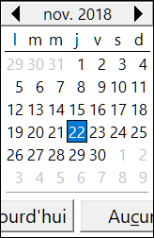
Figure 37: Calendrier champ date
Les champs Compteur, Péage et Hôtel sont des champs numériques (formatés). Saisissez les valeurs directement dans celles-ci, utilisez les flèches haut et bas du clavier, ou utilisez la roulette de la souris (si cela a été défini dans les propriétés du contrôle). Lorsque la valeur a été saisie, utilisez la touche Tab pour passer au champ suivant.
Le champ Paiement de l’hôtel est une liste déroulante (CB Albert, CB Marthe, Liquide). Si, tous les éléments de la liste commencent par des lettres différentes, en tapant la première lettre, sélectionnez l’entrée désirée. Si deux ou plusieurs éléments de la liste ont la même première lettre, la frappe répétée de la première lettre parcourra ces éléments.
Lorsque la sélection est correcte, utilisez la touche Tab pour aller dans le champ Divers.
Le reste des champs du formulaire principal sont des champs numériques ou des listes déroulantes jusqu’à ce que nous atteignions le champ Notes. C’est un champ de texte. Tapez tout ce que vous désirez dans ce champ comme vous le feriez pour tout éditeur de texte simple.
- Remarque
Puisque la touche Tab est utilisée pour se déplacer entre les champs, elle ne peut pas être utilisée dans un champ de texte. Tous les espacements doivent être effectués par la barre d’espace. En outre, dans les champs de texte, la touche Entrée agit uniquement comme une coupure de ligne pour déplacer le curseur sur la ligne suivante. Alors que la touche Entrée se déplace entre les champs non-texte, elle ne le fera pas à partir d’un champ de texte. Utilisez plutôt la touche Tab.
Si nous n’avions pas de sous-formulaire pour les données sur le carburant, appuyer sur la touche Tab dans le dernier champ sauverait tous les champs, effacerait le contenu des contrôles et rendrait le formulaire prêt à accepter les données du second enregistrement.
Puisque nous avons un sous-formulaire, à l’aide de la touche Tab placez le curseur dans le premier champ Date du sous-formulaire avec la date saisie automatiquement pour correspondre au champ Date du formulaire principal.
Les champs CoutCarburant, QuantiteCarburant et Compteur sont des champs numériques. Le champ Paiement est une liste déroulante. Entrez les données comme vous l’avez fait dans le formulaire principal et utilisez la touche Tab pour passer au champ suivant.
Lorsque vous utilisez la touche Tab pour quitter le champ Paiement, il passe au champ Date de la ligne suivante et entre automatiquement la date. Vous pouvez maintenant entrer votre deuxième jeu de données sur le carburant pour ce jour.
Pour passer à un autre enregistrement lorsque le formulaire possède un sous-formulaire, cliquez sur l’un des champs du formulaire principal. Dans ce cas, cliquez sur le champ Date du formulaire principal. Utilisez ensuite les flèches de la barre d’outils Navigation pour formulaire (normalement située en bas de la fenêtre du formulaire : encadrées sur la figure 38) ; de gauche à droite : premier enregistrement, enregistrement précédent, enregistrement suivant et dernier enregistrement. À droite de ces flèches se trouve l’icône Nouvel enregistrement.
Pour créer un nouvel enregistrement après le dernier enregistrement du formulaire principal, cliquez sur l’icône Enregistrement suivant ou l’icône Nouvel enregistrement.
Figure 38 : la barre d’outils Navigation pour formulaire.
- Conseil
Le numéro dans la zone Enregistrement est le numéro de l’enregistrement dont les données sont affichées dans le formulaire.
Si vous connaissez le numéro de l’enregistrement que vous voulez, vous pouvez le saisir dans la boîte d’enregistrement, puis appuyez sur Entrée pour vous positionner à cet enregistrement.
La figure 39 montre un enregistrement avec des données insérées dans ses champs.

Remplir rapidement une table avec les données d’une feuille de calcul
Si vous avez des données dans une feuille de calcul qui représente la disposition d’une table de base de données et que vous souhaitez la copier dans une table de votre base de données, il est possible de charger rapidement le contenu de la feuille en faisant glisser-déposer la feuille dans une table de base de données :
- Ouvrez le fichier de base de données dans la fenêtre LibreOffice Base (Figure 3) et sélectionnez la vue Table.
- Ouvrez la feuille de calcul dans LibreOffice Calc. Sélectionnez la feuille à insérer dans la base de données.
- Placez les deux fenêtres côte à côte sur votre bureau.
- Faites glisser l’onglet feuille dans le bas de la fenêtre Calc dans la liste des tables du fichier de base de données. Le pointeur de la souris affiche un carré avec un signe +.
- Déposez la feuille en relâchant le bouton de la souris.
- L’assistant de copie de table apparaît pour vous aider à migrer le contenu vers une table de la base de données, soit déjà existante, soit une nouvelle table :
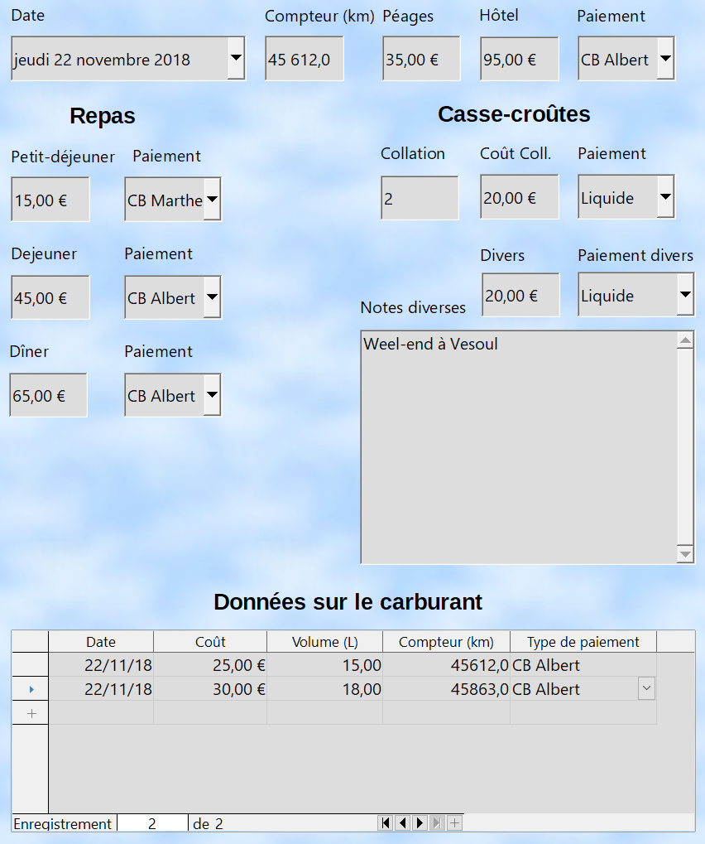
Figure 39: Exemple d’enregistrement, formulaire et sous-formulaire
  - Sur la première page de l’assistant, sélectionnez les options de l’opération de copie et nommez la table de la base de données. Chaque option est expliquée dans l’Aide (F1).
  - Sur la deuxième page de l’assistant, sélectionnez les colonnes de la feuille à copier dans la table.
  - Sur la troisième page de l’assistant, définissez le type de données de chaque colonne de votre table.
  - Cliquez sur Créer pour remplir la nouvelle table avec les données de la feuille de calcul.
- Remarque
L’opération de Copie de table copie uniquement les valeurs et les chaînes de la feuille de calcul Calc. Elle ne copie pas les formules.

Création de requêtes
Les requêtes sont utilisées pour obtenir des informations spécifiques à partir d’une base de données. Les résultats de la requête sont des tables spéciales dans la base de données.
Pour démontrer l’utilisation des requêtes, nous utiliserons deux méthodes différentes :
- En utilisant notre table CollectionCD, nous allons créer une liste d’albums pour un artiste particulier. Nous allons le faire en utilisant l’Assistant.
- L’information que nous pourrions souhaiter de la table Carburant est de calculer notre consommation de carburant. Nous allons le faire en utilisant le mode Ébauche. Les requêtes qui nécessitent des calculs sont plus faciles à créer avec le mode Ébauche.

Utilisation de l’Assistant pour créer une requête
Les requêtes créées par l’assistant fournissent une liste ou des listes d’informations basées sur ce que l’on veut savoir. Il est possible d’obtenir une seule réponse ou plusieurs réponses, selon les circonstances.
Dans la fenêtre de base de données principale (Figure 3), cliquez sur l’icône Requêtes dans la section Base de données, puis dans la section Tâches, cliquez sur Utiliser l’assistant pour créer une requête. La fenêtre Assistant Requête s’ouvre (Figure 40). Nous voulons obtenir les albums par genre musical ou par auteur (l’auteur de l’album). Nous pouvons inclure la date d’achat.
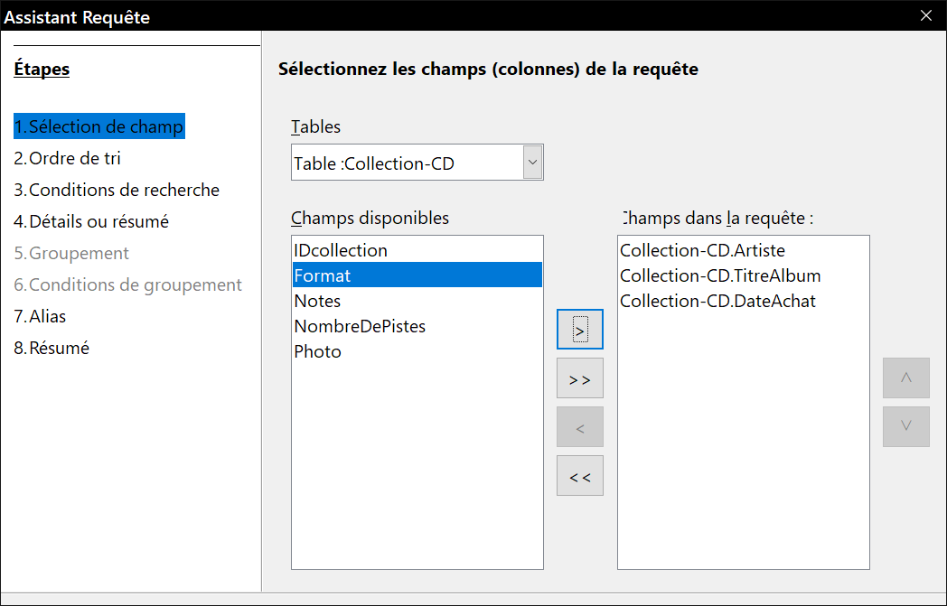
Figure 40: Première page de l’assistant requête
- Remarque
Lorsque vous travaillez avec une requête, plusieurs tables peuvent être utilisées. Puisque différentes tables peuvent contenir les mêmes noms de champ, le format pour nommer des champs dans une requête est Nomdetable.Nomdechamp, avec un point (.) entre le nom de table et le nom de champ. Par exemple, le champ Dejeuner de la table Vacances utilisé dans une requête porte le nom Vacances.Dejeuner.
- Sélectionner les champs
- Sélectionnez la table Collection-CD dans la liste déroulante des tables.
- Sélectionnez les champs de la table Collection-CD dans la liste Champs disponibles.
  - Cliquez sur Artiste et utilisez le bouton > pour le déplacer dans la liste Champs dans la requête.
  - Déplacez les champs TitreAlbum et DateAchat de la même manière.
  - Cliquez sur Suivant>.
- Conseil
Pour modifier l’ordre des champs, sélectionnez le champ que vous souhaitez déplacer et cliquez sur la flèche vers le haut ou vers le bas à droite des champs dans la liste des requêtes.
- Choisir l’ordre de tri
Jusqu’à quatre champs peuvent être utilisés pour trier les informations de notre requête. Un peu de logique simple aide à ce moment. Quel est le domaine le plus important ?
Dans notre requête, l’artiste est le plus important. Le titre de l’album est moins important, et la date d’achat est de moindre importance. Bien sûr, si nous étions intéressés par la musique que nous avons achetée un jour donné, la date d’achat serait la plus importante.
- Cliquez sur la première liste déroulante Trier par.
  - Cliquez sur Collection-CD.Artiste pour le sélectionner.
  - Pour classer les artistes par ordre alphabétique (a-z), sélectionnez Croissant à droite.
- Cliquez sur la deuxième liste déroulante Puis par. Cliquez sur Collection-CD.TitreAlbum et sélectionnez Croissant.
- Répétez ce processus pour Collection-CD.DateAchat sauf si vous n’avez pas prévu d’acheter deux fois le même album du même artiste.
- Cliquez sur Suivant>.
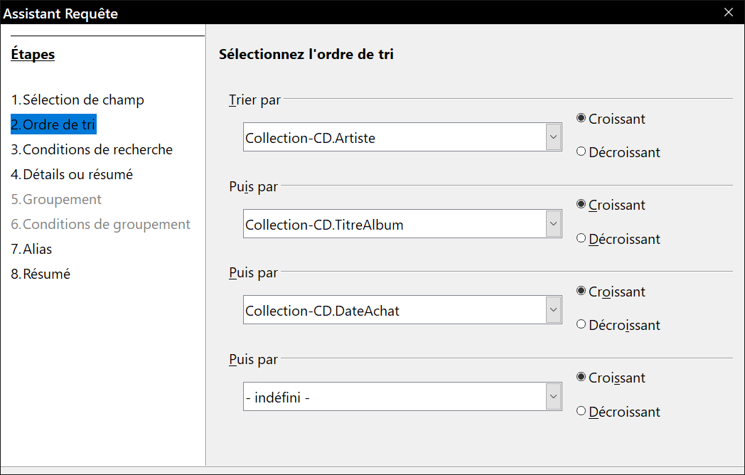
Figure 41: Tri des champs dans la requête
- Choisir les conditions de recherche
Les conditions de recherche nous permettent de comparer le nom que nous avons entré avec les noms de l’artiste dans notre base de données et de décider d’inclure ou non un artiste particulier dans nos résultats de requête.
- Est égal à : le même que
- Est différent de : pas le même que
- Est inférieur à : vient avant
- Est supérieur à : vient après
- Est égal ou inférieur à : le même que ou vient avant
- Est égal ou supérieur à : égal ou supérieur à
- Comme : similaire à, d’une certaine manière
- Remarque
Ces conditions s’appliquent aux nombres, aux lettres (en ordre alphabétique) et aux dates.
- Comme nous ne recherchons qu’une seule chose, nous utiliserons le réglage par défaut de Rechercher sur la base de tous ces critères.
- Nous recherchons un artiste en particulier, alors choisissez Collection-CD.Artiste dans la liste Champs et est égal à comme Condition.
- Tapez le nom de l’artiste dans la zone Valeur. Cliquez sur Suivant.
- Choisir le type de requête
Nous voulons des informations simples, donc le réglage par défaut, Requête détaillée, est ce que nous voulons.
Cliquez sur Suivant> en bas de la fenêtre.
- Remarque
Comme nous avons une requête simple, Regroupement et Conditions de regroupement ne sont pas nécessaires. Les étapes 5 et 6 de l’Assistant sont ignorées dans notre requête.
- Attribuer des alias si besoin
Les champs TitreAlbum et DateAchat ont des noms composés de deux mots. Il est possible de les remplacer par des alias constitués de plusieurs mots chacun (Titre de l’album et Date de l’achat, respectivement).
- Changer TitleAlbum pour :Titre de l’album.
- Changer DateAchat pour Date de l’achat.
- Cliquez sur Suivant.
- Vue d’ensemble
- Assurez-vous que les conditions de requête listées dans Aperçu sont celles que vous vouliez. Il n’y en a que deux que vous devez vérifier : l’ordre et la recherche.
- Si quelque chose ne va pas, utilisez le bouton Précédent pour revenir à l’étape qui contient l’erreur. Puis utilisez le bouton Suivant pour retourner à l’étape 8.
- Nommez la requête, par exemple Requête_Artistes.
- À droite sélectionnez parmi les deux choix Afficher la requête.
- Cliquez sur Terminer.

Créer une requête en mode Ébauche
La création d’une requête en mode Ébauche n’est pas aussi difficile qu’il paraît. Cela peut prendre plusieurs étapes, mais chaque étape est assez simple.
Quelle est la consommation de carburant de notre véhicule (litres par 100 km) ? Cette question nécessite la création de deux requêtes, avec la première requête utilisée comme partie de la deuxième requête.
- Ouvrir la première requête en mode Ébauche
Cliquez sur Créer une requête en mode Ébauche dans la zone Tâches.
- Ajouter des tables
- Dans les Tables, cliquez sur Carburant pour le mettre en surbrillance puis sur Ajouter.
- Cliquez sur Fermer.
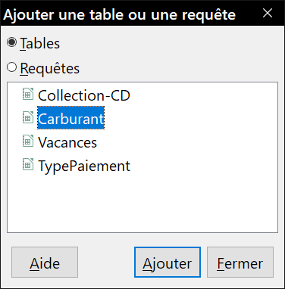
Figure 42: Requête : Ajouter une table
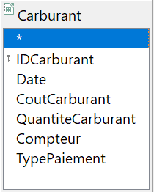
Figure 43: La table Carburant dans la requête
- Conseil
Déplacez le curseur sur le bord inférieur de la table de Carburant (Figure 43) et faites glisser le bord pour le rendre plus long et voir tous les champs de la table.
- Ajouter des champs à la table du bas (requête)
Faites un double clic sur les champs IDCarburant, Compteur et QuantiteCarburant dans ma table Carburant.
La table au bas de la fenêtre de requête doit maintenant avoir trois colonnes.
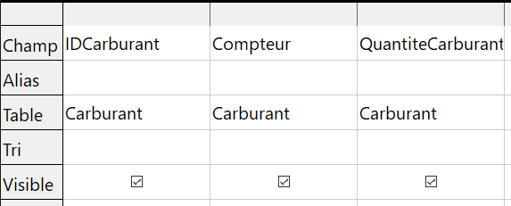
Figure 44: Table de la requête
- Définir le critère de la requête
Nous voulons que le numéro de carburant de la requête commence par le numéro 1.
- Tapez > 0 dans la cellule Critère sous IDCarburant dans la table de requête.
- Cliquez sur l’icône Exécuter la requête dans la barre d’outils Ébauche de requête (encadrée en vert dans la figure 45).
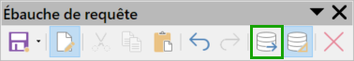
Figure 45: Barre d’outils Ébauche de requête
La figure 46 contient la table Carburant avec mes entrées. Les résultats de la requête basée sur la table Carburant figurent à la figure 47.
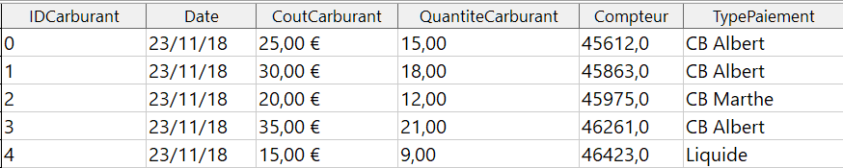
Figure 46: Exemple table de carburant
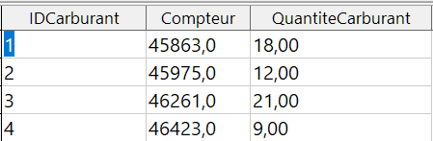
Figure 47: Résultat de la requête
- Enregistrez et fermez la requête
Étant donné que cette requête contient la lecture du compteur kilométrique de fin d’étape pour nos calculs, nommez-la LectureFinale lors de son enregistrement. Ensuite, fermez la requête. Cliquez maintenant sur l’icône Enregistrer dans la fenêtre principale de la base de données.
- Créez la requête pour calculer la consommation de carburant
- Cliquez sur Créer une requête en mode Ébauche pour ouvrir une nouvelle requête.
- Ajoutez la table Carburant à la requête comme vous l’avez fait à l’étape 2 : Ajouter des tables mais ne fermez pas la fenêtre Ajouter une table ou une requête.
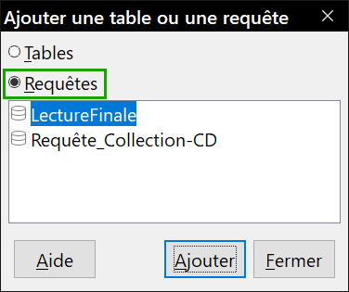
Figure 48: Sélectionner une requête à ajouter
- Cochez l’option Requêtes puis ajoutez la requête LectureFinale.
- Cliquez sur Fermer.
- Ajouter des champs à la table en bas de la requête
Nous allons calculer la consommation de carburant. Pour ce faire, nous avons besoin de la quantité de carburant et de la distance parcourue. Puisque la distance que nous voulons utiliser est la lecture du compteur kilométrique de fin d’étape, nous utiliserons la requête LectureFinale pour l’obtenir. Nous utiliserons également le champ du compteur kilométrique à la fois de la table Carburant et de LectureFinale.
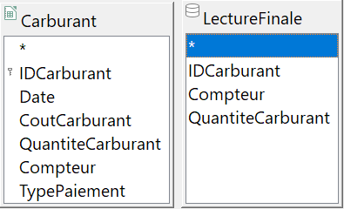
Figure 49: Tables de la requête
Faites un double clic sur QuantiteCarburant et sur Compteur dans la requête de LectureFinale, puis sur Compteur dans la table Carburant.
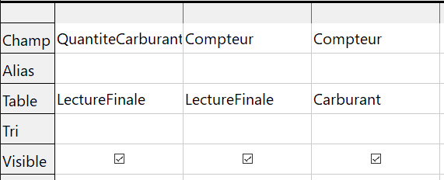
Figure 50: Champs de la requête
- Entrez le champ de différence Carburant
Pour connaître la consommation par étape, nous voulons que la différence entre la valeur IDCarburant de la table Carburant et la valeur IDCarburant de la requête LectureFinale soit égale à un (1). Ceci ne fonctionne que s’il n' y a pas eu de lignes effacées dans la table.
- Tapez "LectureFinale"."IDCarburant" - "Carburant"."IDCarburant" dans le champ à droite du champ Compteur de la table Carburant. (illustration 51)
- Tapez ='1' dans la cellule Critère de cette colonne.
- Laissez la coche Visible de cette colonne désactivée.
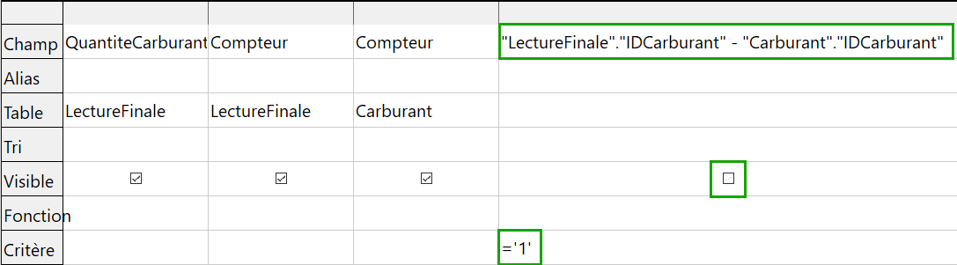
Figure 51: Entrer un champ calculé
- Calculez la distance parcourue.
  - Tapez "LectureFinale"."Compteur" - "Carburant"."Compteur" dans la cellule Champ suivante (figure 52).
  - Dans la ligne Alias, tapez Distance.
  - Tapez > '0' dans la cellule Critère (en principe, vu l’ordre des calculs, la différence est toujours positive).
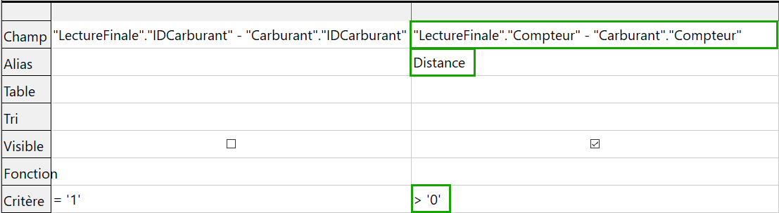
Figure 52: Calcul distance d’étape
- Calculez la consommation de carburant en tapant
100 * ("LectureFinale"."QuantiteCarburant") / ("LectureFinale"."Compteur" - "Carburant"."Compteur") dans la colonne suivante sur la ligne Champ (illustration 53).
- Taper Consommation moyenne comme alias.
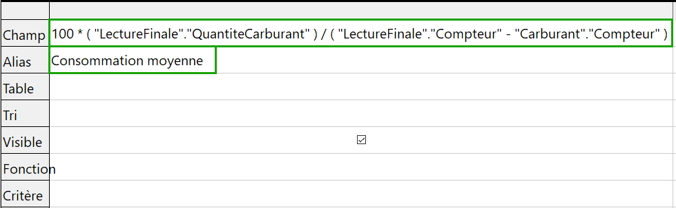
Figure 53: Calcul de la consommation moyenne
- Remarque
Lorsque vous saisissez des champs pour ces calculs, vous devez suivre ce format : nom de table ou de requête suivi d’un point, suivi du nom de champ. Pour les noms à tirets ou à plusieurs mots (table ou requête), utilisez des guillemets doubles autour du nom de la table ou de la requête. La requête ajoutera alors le reste des guillemets comme dans la figure 53.
Utilisez le symbole arithmétique entre les deux. Plus d’un calcul peut être effectué en utilisant des parenthèses pour grouper les opérations arithmétiques.
- Exécuter la requête et effectuer une modification
Après avoir exécuté la requête pour vous assurer qu’elle fonctionne correctement, nous masquerons tous les champs dont nous n’avons pas besoin.
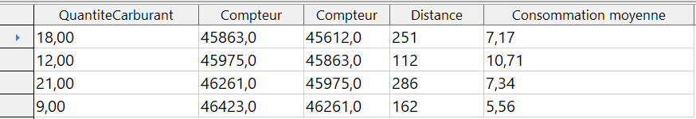
Figure 54: Résultat de l’exécution de la requête
- Cliquez sur l’icône Exécuter la requête () dans la barre d’outils Ébauche de requête (figure 45). Les résultats sont présentés à la figure 54.
Deux des en-têtes de colonne sont identiques. En donnant à ces deux en-têtes différents alias, nous pouvons les distinguer.
- Ajouter des alias :
Tapez les alias tels qu’ils sont répertoriés dans la figure 55.
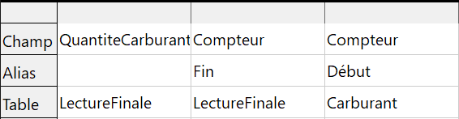
Figure 55: Alias ajoutés
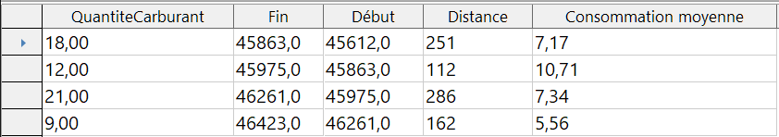
Figure 56 : Résultat final
- Fermer, enregistrer et nommez la requête
Enregistrez la requête sous le nom Consommation de carburant.
- Cliquez sur l’icône Enregistrer.
- Nommez la requête.
- Fermez la requête.
- Enregistrer le fichier de base de données.
Il existe évidemment d’autres calculs qui peuvent être effectués dans cette requête, tels que la proportion du coût de chacun des types de paiement.
- Remarque
Pour utiliser pleinement les requêtes, il faut connaître les opérations sur les ensembles (unions, intersections, et, ou, complémentaire, ou toute combinaison de ces opérations). Une copie du Guide de l’utilisateur HSQLDB, disponible en anglais seulement sur http://hsqldb.org/doc/guide/ est également extrêmement utile.

Création de rapports
Les rapports fournissent des informations trouvées dans la base de données et disposées de manière utile. À cet égard, ils sont similaires aux requêtes. Ils sont différents en ce sens qu’ils sont conçus pour être distribués aux gens. Les requêtes sont uniquement conçues pour répondre à une question sur la base de données. Les rapports sont générés à partir des tables, des vues ou des requêtes de la base de données.
Tous les rapports sont basés sur une table, une vue ou une requête unique ; vous devez d’abord décider quels champs vous souhaitez utiliser dans le rapport. Si vous souhaitez utiliser des champs de tables différentes, vous devez d’abord combiner ces champs dans une seule requête ou une seule vue. Ensuite, vous pouvez créer un rapport à partir de celle-ci.
Par exemple, un rapport sur les dépenses de vacances inclut à la fois les coûts du carburant et des repas. Ces valeurs sont contenues dans les champs de deux tables différentes : Vacances et Carburant. Ce rapport requiert donc que vous créiez une requête ou une vue.
- Mise en garde
Les rapports dynamiques ne mettent à jour que les données modifiées ou ajoutées à une table ou à une requête. Ils ne montrent aucune modification apportée à la table ou à la requête elle-même. Par exemple, après avoir créé le rapport ci-dessous, ouvrez la requête Consommation de carburant créée dans la section précédente. Pour la colonne Distance, remplacez le nombre 1 par le nombre 3. Le rapport sera identique avant et après la modification. Mais si vous ajoutez de nouvelles données à la requête et exécutez à nouveau le rapport, il contiendra les nouvelles données. Cependant, toutes les données seront basées sur "LectureFinale"."Compteur" – "Carburant"."Compteur" ayant la valeur 1. Aucune donnée ne sera présente dans le rapport pour lequel "LectureFinale"."Compteur" – "Carburant"."Compteur" aura la valeur 3.

Création d’un rapport : Exemple
Nous établirons un rapport sur les dépenses de vacances. Certaines questions doivent être posées avant de créer le rapport.
- Quelles informations voulons-nous dans le rapport ?
- Comment voulons-nous que l’information soit agencée ?
- Quels champs sont requis pour fournir ces informations ?
- Une requête ou une vue doit-elle être créée, car ces champs se trouvent dans des tables différentes ?
- Des calculs sont-ils nécessaires dans les données avant d’être ajoutés au rapport ?
Les dépenses pour nos vacances sont : hôtels, péages, divers, petit-déjeuner, déjeuner, dîner, casse-croûte et carburant. Un rapport possible pourrait dresser la liste des totaux de chacun de ces groupes de dépenses. Un autre pourrait énumérer les totaux de dépenses pour chaque jour de vacances. Un troisième pourrait énumérer les totaux pour chaque groupe de dépenses pour chaque type de paiement : cela nous indiquerait l’origine de l’argent pour payer les dépenses. Une fois que vous avez créé une requête pour effectuer l’une de ces opérations, vous pouvez créer un rapport basé sur la requête.
Nous créerons deux rapports, l’un énumérant les dépenses chaque jour (autres que le carburant) et l’autre les statistiques de carburant. Les champs dont nous avons besoin pour le premier rapport de la table Vacances sont : Date, Hotel, Peages, Petitdej, Dejeuner, Diner, ColCout et Divers. Ce rapport ne requiert que la table Vacances. Si le rapport énumère les dépenses totales pour chacun de ces champs, il faudrait créer une requête pour nous fournir ces totaux, ce qui dépasse le cadre de ce chapitre.
Le deuxième rapport concerne la table des carburants. Puisque cette table inclut les achats de carburant à d’autres moments que pendant les vacances, nous devons créer une requête contenant uniquement le carburant acheté pendant les périodes de vacances.

Assistant Rapport ou Mode Ébauche
- Lorsque vous ouvrez l’Assistant de rapport, le Générateur de rapports s’ouvre également. Lorsque vous effectuez vos sélections dans l’assistant, celles-ci apparaissent dans la mise en page dans le générateur de rapports. Lorsque vous avez terminé vos sélections, enregistrez le rapport, nommez-le puis fermez-le.
- Lors de l’utilisation du Mode Ébauche pour créer un rapport, vous ouvrez uniquement le Générateur de rapports pour concevoir la disposition de celui-ci, alors qu’une seule disposition est disponible lorsque l’assistant est utilisé.

Rapport sur la table Vacances
Pour créer un nouveau rapport.
- Cliquez sur l’icône Rapports dans la liste Base de données de la fenêtre Automobile – LibreOffice Base (figure 3).
- Dans la liste Tâches, cliquez sur Utiliser l’assistant pour créer un rapport. L’Assistant Rapport, puis le Générateur de rapports s’ouvrent.
- Sélection des champs
- Sélectionnez Table : Vacances dans la liste déroulante Tables ou requêtes.
- Utilisez la flèche > pour déplacer ces champs de la liste Champs disponibles vers la liste Champs du rapport : Date, Hotel, Peages, Petitdej, Dejeuner, Diner, ColCout et Divers. Cliquez sur Suivant>.
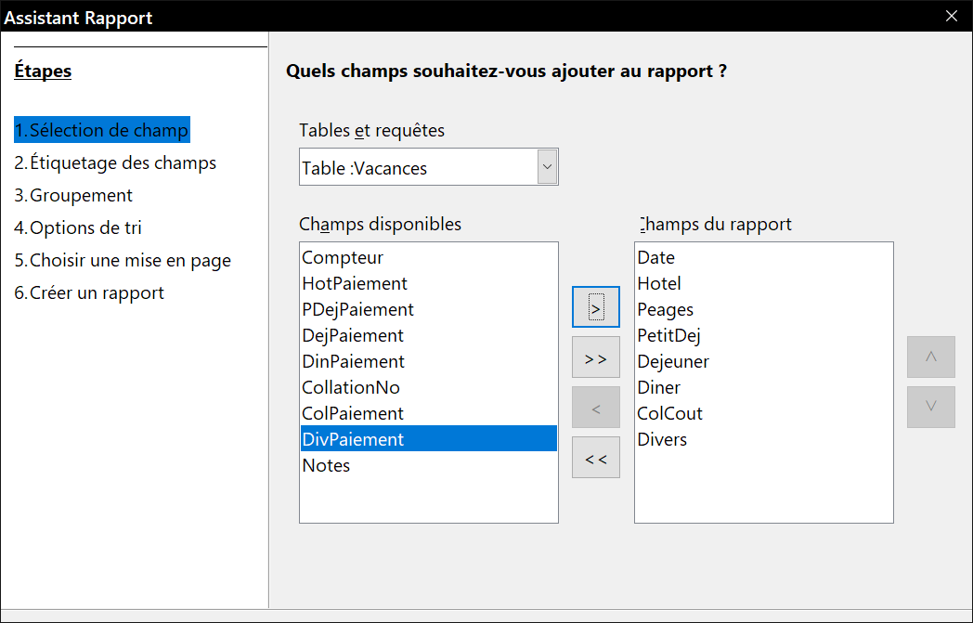
Figure 57: Sélection des champs pour le rapport
- Étiquetage des champs
Changez les étiquettes de champ que vous souhaitez. Nous allons scinder ColCout en deux mots et ajouter les accents manquants. Cliquez sur Suivant>.
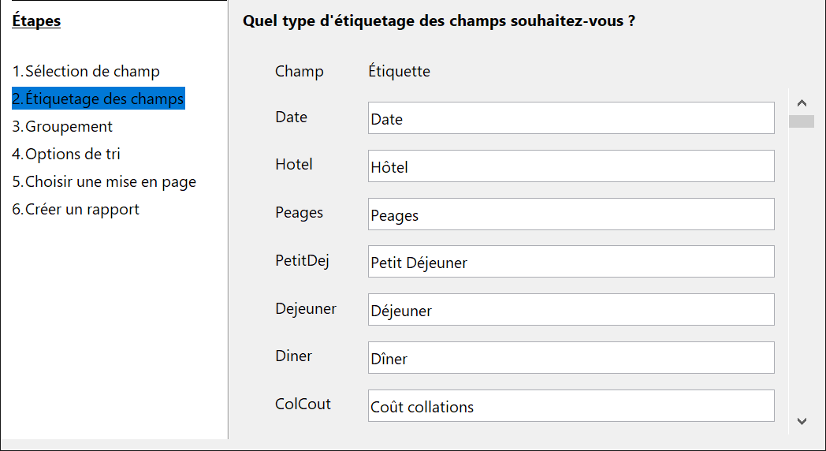
Figure 58: Étiquetage des champs
- Regroupement
Puisque nos informations sont groupées par date, utilisez le bouton > pour déplacer le champ Date dans la liste Groupements. Cliquez sur Suivant>.
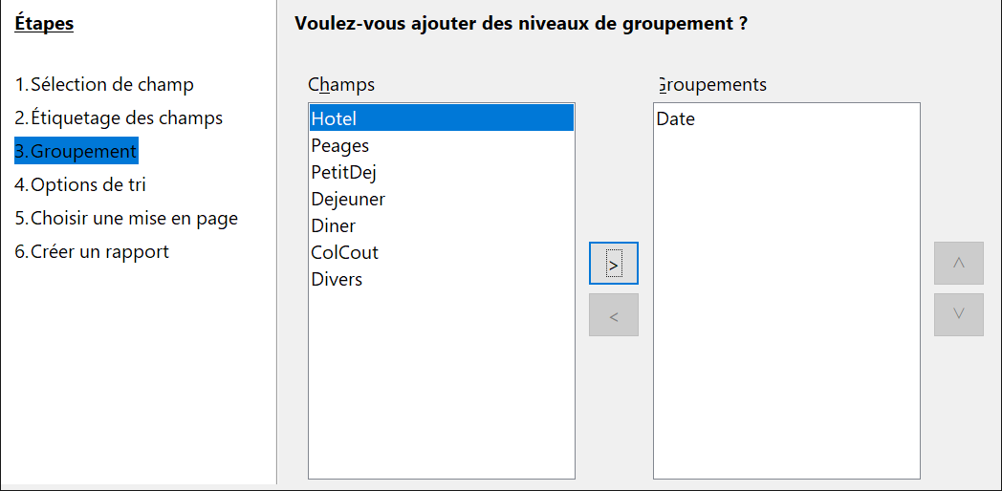
Figure 59: Sélection des champs pour groupements
- Options de tri
Nous ne voulons pas faire de tri supplémentaire que le tri par date déjà sélectionné. Cliquez sur Suivant>.
- Choisir la mise en page
Utilisez trois colonnes pour la mise en page.
- Sélectionnez En colonne, trois colonnes pour la Mise en page des données.
- La disposition des en-têtes et pieds de page n’a pas de sélections possibles.
- Sélectionnez Paysage comme Orientation pour la mise en page.
- Cliquez sur Suivant>
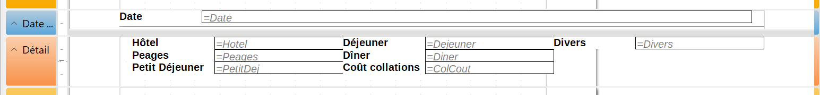
Figure 60: Mise en page du rapport par l’assistant
- Créer un rapport
- Nommez le rapport : Frais de vacances.
- Sélectionnez Rapport dynamique.
- Sélectionnez Créer un rapport maintenant.
- Cliquez sur Terminer.
Le rapport (figure 61) a été créé, mais il doit être modifié. La date pourrait être mieux formatée, et tous les nombres doivent être formatés en format monétaire. Il pourrait utiliser un titre comprenant son nom, son auteur et la date à laquelle il a été préparé. Si le rapport contenait plus d’une page, les numéros de page pourraient être placés dans un pied de page de chaque page, y compris le nombre total de pages. Mais pour faire ces choses, vous devez utiliser le Générateur de rapports.
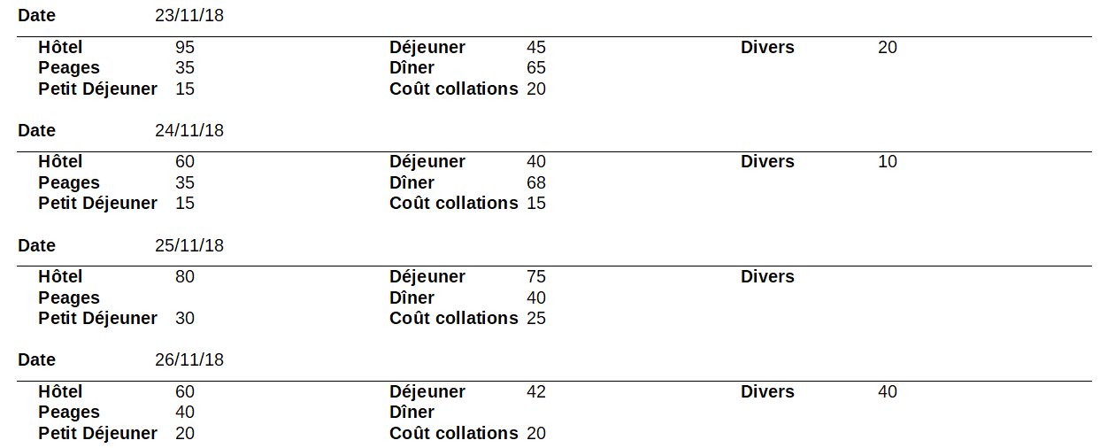
Figure 61: Rapport sans modifications

Report Builder (mode Ébauche) : une autre façon de créer des rapports
Avec le Report Builder (mode Ébauche), vous pouvez créer des rapports de base de données complexes et élégants. Vous pouvez définir les en-têtes de groupe et de page, les pieds de page de groupe et de page et les champs de calcul. Report Builder est installé avec LibreOffice.
Lorsque nous avons utilisé l’Assistant Rapport, nous avons créé un modèle dans Report Builder pour notre rapport. Si nous modifions notre rapport, nous ouvrons Report Builder avec ce modèle. En modifiant le modèle, nous modifions également le rapport. Par exemple, nous pouvons changer le format du champ Date, et il va changer le format de toutes les dates contenues dans ce champ dans le rapport ci-dessus. De même, nous pouvons modifier la mise en forme de n’importe lequel des autres champs et changer le format partout où ce champ apparaît dans le rapport.
Report Builder peut également créer des rapports par lui-même. Pour ce faire, cliquez sur Créer un rapport en mode Ébauche. Pour obtenir des instructions sur l’utilisation de Report Builder, consultez le chapitre 6, Rapports, dans le Guide Base.

Accès à d’autres sources de données
LibreOffice permet d’accéder aux sources de données, puis de les lier dans les documents LibreOffice. Par exemple, un publipostage relie un document externe contenant une liste de noms et d’adresses dans une lettre, avec une copie de la lettre générée pour chaque entrée
Pour accéder à une source de données qui n’est pas un fichier *.odb :
- Fichier > Nouveau > Base de données ouvre la fenêtre Assistant de base de données.
- Sélectionnez Connecter à une base de données existante. Cliquez sur la flèche à côté du champ Type de base de données et sélectionnez le type de base de données dans la liste déroulante. Cliquez sur Suivant.
- Cliquez sur Parcourir et sélectionnez la base de données. Cliquez sur Suivant.
- Acceptez les paramètres par défaut : Oui, je souhaite que l’assistant référence la base de données, et Ouvrir la base de données pour l’édition. Cliquez sur Terminer. Nommez et enregistrez la base de données dans l’emplacement de votre choix.

Accès à un classeur comme source de données
L’accès à un classeur est similaire à celui aux autres bases de données :
- Choisissez Fichier > Nouveau > Base de données.
- Sélectionnez Se connecter à une base de données existante. Sélectionnez Classeur comme type de base de données.
- Cliquez sur Parcourir pour localiser le classeur auquel vous souhaitez accéder. S’il est protégé par mot de passe, cochez la case Mot de passe requis. Cliquez sur Suivant.
- Si le classeur requiert le nom d’un utilisateur, entrez-le. Si un mot de passe est également requis, cochez sa case. Cliquez sur Suivant.
- Remarque
En utilisant cette méthode d’accès à un classeur, vous ne pouvez rien changer dans celui-ci. Vous pouvez uniquement afficher son contenu, exécuter des requêtes et créer des rapports en fonction des données qu’il contient déjà.
Toutes les modifications dans un classeur doivent y être faites à l’aide de Calc. Après avoir modifié le classeur et l’avoir enregistré, vous verrez les modifications dans la base de données. Si vous créez et enregistrez une feuille supplémentaire dans votre classeur, la base de données aura une nouvelle table la prochaine fois que vous y accéderez.

Enregistrement de bases de données *.odb
Les bases de données créées par LibreOffice sont au format *.odb (OpenDocument Base). D’autres programmes peuvent également produire des bases de données dans ce format. L’enregistrement d’une base de données *.odb est simple :
- Choisissez Outils > Options dans la barre de menu pour ouvrir la boîte de dialogue Options, puis ouvrez la page LibreOffice Base – Bases de données.
- Sous Bases de données enregistrées, cliquez sur Nouveau.
- Accédez à l’emplacement de la base de données.
- Assurez-vous que le nom enregistré est correct.
- Cliquez sur OK.
- Remarque
Parfois, après la mise à jour de LibreOffice vers une version plus récente, votre liste de fichiers de base de données enregistrée disparaît. Lorsque cela se produit, vous pouvez utiliser ces étapes pour réenregistrer vos fichiers de base de données avec votre dernière version de LibreOffice.

Utilisation des sources de données dans LibreOffice
Après avoir enregistré la source de données, qu’il s’agisse d’une feuille de calcul, d’un document texte, d’une base de données externe ou d’une autre source de données acceptée, vous pouvez l’utiliser dans d’autres composants de LibreOffice, y compris Writer et Calc.

Affichage des sources de données
Ouvrez un document dans Writer ou Calc. Pour afficher les sources de données disponibles, appuyez sur Ctrl+Maj+F4 ou sélectionnez Affichage > Sources de données dans la barre de menu. Cela ouvre la liste des bases de données enregistrées, qui comprendront la base Bibliography et toute autre base de données enregistrée, comme la base de données Automobile créée plus haut dans ce chapitre.
Pour afficher chaque base de données, cliquez sur le signe '+' ou la flèche à gauche du nom de la base de données (voir illustration 62). Cela rend visibles les requêtes et les tables. Cliquez sur le signe '+' ou la flèche à côté de Tables pour afficher les tables individuelles créées. Maintenant, cliquez sur une table pour voir tous les enregistrements qui s’y trouvent.
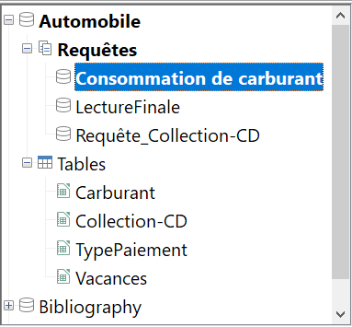
Figure 62: Sources de données

Modification des sources de données
Certaines sources de données (mais pas les feuilles de calcul) peuvent être modifiées dans la fenêtre Sources de données. Un enregistrement peut être édité, ajouté ou supprimé.

Afficher les données d’une table
Si vous cliquez sur une table, ses lignes et ses colonnes de données apparaissent sur le côté droit de la fenêtre Sources de données. Pour modifier ces données, il suffit de cliquer dans la cellule dont les données doivent être modifiées, de modifier les données et de cliquer sur la ligne au-dessus ou au-dessous pour enregistrer les nouvelles données.
Sous les enregistrements se trouvent cinq boutons minuscules. Les quatre premiers déplacent la sélection vers le premier enregistrement, vers l’enregistrement précédent, vers l’enregistrement suivant et vers le dernier enregistrement respectivement. Le cinquième bouton, avec une petite étoile, insère un nouvel enregistrement.
Figure 63: Navigation dans une source de données
Pour supprimer un enregistrement, cliquez avec le bouton droit de la souris sur la case grise à gauche d’une ligne pour mettre en surbrillance toute la ligne et sélectionnez Supprimer des lignes pour supprimer la ligne sélectionnée.
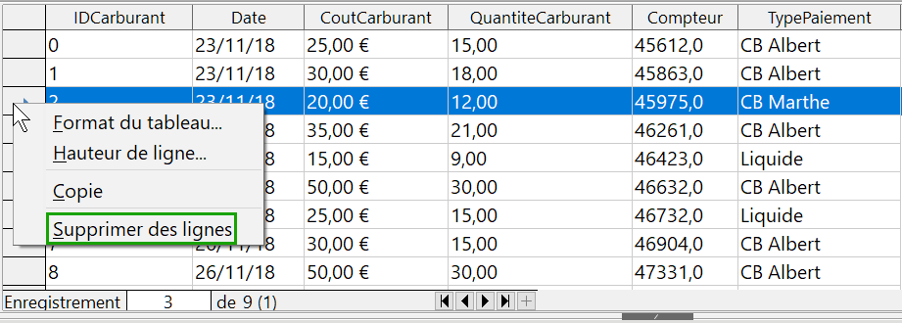
Figure 64: Effacer une ligne dans la vue de données

Lancement de Base pour travailler sur des sources de données
Vous pouvez lancer LibreOffice Base à tout moment à partir de la fenêtre Sources de données. Cliquez simplement avec le bouton droit sur une base de données ou ses icônes Tables ou Requêtes et sélectionnez Éditer un fichier de base de données. Une fois dans la base, vous pouvez modifier, ajouter et supprimer des tables, des requêtes, des formulaires et des rapports.

Utilisation de sources de données dans Writer et Calc
Les données peuvent être placées dans les documents Writer et Calc à partir des tables de la fenêtre Sources de données. Dans Writer, les valeurs de champs individuels peuvent être insérées, ou un tableau complet peut être créé dans le document Writer. Une méthode commune pour utiliser une source de données consiste à effectuer une opération de fusion et publipostage.
Figure 65: Barre d’outils fenêtre sources de données
- Conseil
En choisissant Outils > Assistant publipostage ou en cliquant sur l’icône de fusion et publipostage (encadrée en vert) dans la fenêtre Sources de données, vous lancez l’assistant de publipostage qui vous guide dans la création d’un document de fusion et publipostage. Reportez-vous au chapitre 14 du Guide Writer.

Documents Writer

Insérer des champs
Pour insérer un champ d’une table ouverte dans la fenêtre Sources de données dans un document Writer, cliquez sur le nom du champ (le rectangle gris en haut de la liste des champs) et, en maintenant le bouton gauche de la souris enfoncé, faites glisser le champ sur document. Dans un document Writer, il apparaîtra comme <CHAMP> (où CHAMP est le nom du champ que vous avez glissé).
Par exemple, pour entrer le coût des repas et le mode de paiement à une certaine date de vacances :
- Ouvrez la fenêtre Sources de données (Ctrl+Maj+F4) et sélectionnez la table Vacances dans la base de données Automobile.
- Nous allons utiliser la phrase suivante : « Le (jour), notre petit-déjeuner a coûté (le montant) payé par (nom), notre déjeuner a coûté (montant) payé par (nom), et notre dîner (montant) payé par (nom). » Mais tapez seulement :
« Le , notre petit-déjeuner a coûté payé par , notre déjeuner a coûté payé par , et notre dîner a coûté payé par . »
- Pour remplacer (date), cliquez sur le nom de champ Date dans la fenêtre source de données et faites-le glisser vers la droite du mot Le. Résultat : Le <Date>. Si la trame de fond de champ est activée (Affichage > Trame de fond des champs), <Date> a un fond gris. Sinon ce n’est pas le cas.
- Pour remplacer le premier (montant), cliquez sur le nom du champ PetitDej et faites-le glisser vers la droite de notre petit-déjeuner a coûté. Assurez-vous que vous avez l’espacement approprié entre les noms de champ et les mots avant et après eux. Résultat : le petit-déjeuner a coûté <PetitDej>.
- Pour remplacer le premier (nom), cliquez sur le nom du champ PDejPaiement et faites-le glisser vers la droite de payé par. Résultat : payé par <PdejPaiement>.
- De la même manière, remplissez le reste des champs dans la phrase.
  - Utilisez <Dejeuner> et <DejPaiement> pour le second ensemble de (montant) et (nom) dans la phrase.
  - Utilisez <Diner> et <DinPaiement> pour le troisième ensemble de (montant) et (nom) dans la phrase.
- Le résultat final est visible sur la figure 66.
Figure 66: Le texte après avoir glissé les champs
- Pour insérer des données à la place des champs de la phrase :
  - Cliquez sur la case grise à gauche de la ligne de données à ajouter. Cette ligne doit être mise en évidence comme la troisième ligne de la figure 67.
  - Cliquez sur l’icône Données dans les champs (encerclée illustration 67). Cela doit remplir les champs avec les données de la ligne que vous avez choisie.
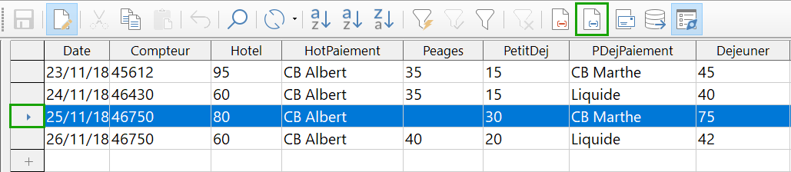
  - Figure 67: Ligne sélectionnée dans la source de données
Le résultat final est visible sur la figure 68.
Figure 68: Le texte, après avoir cliqué le bouton Données dans les champs
  - Cliquez sur une autre ligne, puis sur cette icône à nouveau. Les données de la phrase changent pour cette ligne de données sélectionnée.
  - Enregistrez le document si vous voulez l’utiliser comme un exemple plus tard.

Insérer une partie de table
Ajouter des données sous forme de table est un peu plus facile et prend peut-être moins d’étapes. Certaines des étapes seront assez similaires.
- Accédez à l’endroit où vous souhaitez placer la table et cliquez sur l’emplacement.
- Ctrl+Clic sur la case grise à gauche de chaque ligne de la source de données que vous voulez insérer dans votre tableau, si les lignes ne sont pas consécutives. Pour sélectionner des lignes consécutives, cliquez sur la case grise à gauche de la ligne supérieure désirée et sur Maj+clic sur la ligne inférieure désirée.
- Cliquez sur l’icône Données dans le texte ( à gauche de l’icône Données dans les champs de la figure 67) pour ouvrir la boîte de dialogue Insérer des colonnes de base de données (figure 69).
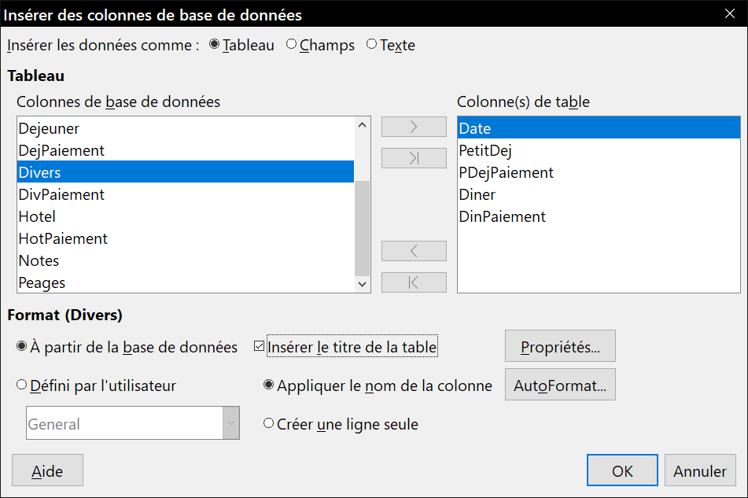
Figure 69: Dialogue d’insertion de colonnes données
- Déplacez les champs que vous voulez voir dans votre table de la liste Colonnes de la base de données à la liste Colonnes de table.
  - Pour placer les champs dans l’ordre que vous souhaitez, cliquez sur le champ et utilisez la flèche simple pour déplacer les champs dans l’ordre voulu. Vous pouvez ainsi limiter les champs que vous utilisez à moins que tous les champs disponibles conviennent à votre projet.
  - Si vous souhaitez utiliser tous les champs, utilisez la double flèche pointant vers la droite pour les déplacer tous en même temps. L’ordre des champs dans la table que vous créez sera le même que dans la table de source de données. Il n’est pas possible de modifier l’ordre a posteriori.
  - Pour supprimer un seul champ de la liste Colonnes de table, cliquez sur le champ et utilisez la flèche pointant vers la gauche.
  - Pour recommencer depuis le début, cliquez sur la double flèche pointant vers la gauche.
- Sélectionnez les paramètres de mise en forme (Propriétés, AutoFormat,…) de votre table. Utilisez les paramètres par défaut comme dans la figure 69.
- Cliquez sur OK. Enregistrez le document.
- Remarque
Un certain nombre d’options sont présentes dans la fenêtre d’insertion de données. Il y a trois boutons radio en haut. Nous avons utilisé l’insertion de Table, mais nous pouvons aussi insérer une colonne de Champs ou une colonne de Texte (contenu des champs).
En mode Table, on peut sélectionner Créer une ligne seule, pour créer soi-même les en-têtes de colonnes.

Feuilles de calcul dans Calc
Il existe deux façons de transférer des données dans une feuille de calcul Calc. Avec l’une on entre les données dans les cellules du tableur. L’autre crée de nouveaux enregistrements complets dans la feuille de calcul. Bien que vous puissiez accéder directement aux données insérées dans les cellules de la feuille de calcul, les nouveaux enregistrements créés dans la feuille de calcul sont en lecture seule.
La saisie de données directement dans les cellules du tableur utilise l’icône Données dans le texte () comme lorsque vous créez une table dans un document Writer. Mais il y a certaines différences.
Les étapes sont simples.
- Cliquez sur la cellule de la feuille de calcul que vous voulez être la cellule supérieure gauche de vos données, y compris les noms de colonnes.
- Utilisez Ctrl+Maj+F4 pour ouvrir la fenêtre Sources de données et sélectionnez la table dont vous souhaitez utiliser les données.
- Sélectionnez les lignes de données que vous souhaitez ajouter à la feuille de calcul :
  - Cliquez sur la case grise à gauche de la ligne (l’en-tête de ligne) que vous voulez sélectionner si vous ne sélectionnez qu’une ligne. Cette ligne est mise en surbrillance.
  - Pour sélectionner plusieurs lignes, maintenez la touche Ctrl enfoncée tout en cliquant sur la zone grise des lignes dont vous avez besoin. Ces lignes sont en surbrillance.
  - Pour sélectionner toutes les lignes, cliquez sur la case grise dans le coin supérieur gauche. Toutes les lignes sont en surbrillance.
- Cliquez sur l’icône Données dans le texte pour insérer les données dans les cellules de la feuille de calcul.
- Enregistrez la feuille de calcul.
Ajouter des enregistrements à l’aide d’une feuille de calcul est assez facile. Vous devez ouvrir votre feuille de calcul, ouvrir la fenêtre Sources de données et sélectionner la table que vous souhaitez utiliser.
- Assurez-vous que vous êtes en mode conception de formulaire :
  - Affichez la barre d’outils Ébauche de formulaire en sélectionnant Affichage > Barre d’outils > Ébauche de formulaire.
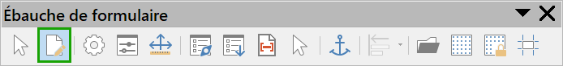
Figure 70 : la barre d’outils Ébauche de formulaire.
  - Le deuxième bouton Basculer en mode conception doit être activé.
- Faites glisser-déposer la zone grise de l’en-tête de colonne du champ de la table où vous voulez que l’enregistrement apparaisse dans la feuille de calcul.
- Répétez jusqu’à ce que vous ayez déplacé tous les champs dont vous avez besoin où vous souhaitez.
- Déactivez le mode conception en cliquant sur le bouton .
- Masquez la fenêtre Sources de données par Ctrl+Maj+F4. Les champs de la feuille de calcul sont remplis avec les données du premier enregistrement et la barre d’outils Navigation pour formulaire apparaît au bas de la feuille de calcul.
Si la barre d’outils n’apparaît pas, sélectionnez Affichage > Barres d’outils > Navigation pour formulaire.
- Cliquez sur les flèches (encadrées en vert sur la figure 71) de la barre d’outils Navigation pour formulaire pour afficher les différents enregistrements de la table. Le nombre dans la zone change lorsque vous changez le numéro d’enregistrement en cliquant sur une flèche. Les données dans les champs changent en correspondance avec les données pour ce numéro d’enregistrement particulier.
Les données saisies dans les contrôles vont peupler la base de données. Il est possible d’ajouter des enregistrements dans la base.
Figure 71: Barre de Navigation pour formulaires

Champ dans une table qui stocke les valeurs de la clé primaire des enregistrements d’une autre table.

